Θέμα:
«Xρήση εργαλείων μηχανικής μάθησης (machine learning) και γλωσσικής τεχνολογίας (natural language processing) για την εξαγωγή γνώσης από κείμενο (text mining)»
Περίληψη
Στα πλαίσια της συγκεκριμένης εργασίας, αρχικά πραγματοποιείται μια εισαγωγική παρουσίαση της μηχανικής μάθησης, δίνοντας έμφαση σε βασικές έννοιες που σχετίζονται με αυτή, στις υποκατηγορίες της, καθώς και σε δημοφιλή της μοντέλα. Στη συνέχεια, μελετάται η ανάλυση συναισθήματος, και πιο συγκεκριμένα ζητήματα που σχετίζονται με τα επίπεδα ανάλυσης συναισθήματος, τη διαδικασία συλλογής δεδομένων, την εξαγωγή χαρακτηριστικών, τις εφαρμογές της ανάλυσης συναισθήματος, καθώς και τις προκλήσεις που σχετίζονται με τη χρήση της. Έπειτα, αναλύονται δημοφιλείς μέθοδοι μηχανικής μάθησης που χρησιμοποιούνται για την ανάλυση συναισθήματος, παρουσιάζοντας τα βασικά τους χαρακτηριστικά, αλλά αποτελέσματα εφαρμογής τους. Τέλος, μελετάται η πρακτική εφαρμογή τεσσάρων μοντέλων μηχανικής μάθησης πάνω σε σύνολο δεδομένων από το Twitter με σκοπό πειραματική τους αξιολόγηση.

Abstract
In the context of this thesis, an introductory presentation of machine learning is initially carried out, emphasizing basic concepts related to it, its subcategories, as well as its popular models. Next, emotion analysis is studied, and more specific issues related to levels of emotion analysis, the data collection process, attribute extraction, applications of emotion analysis, and challenges related to its use. Then, popular machine learning methods used for emotion analysis are analyzed, showing their basic characteristics, but their application results. Finally, the practical application of four machine learning models on a data set by Twitter is studied for experimental evaluation.
Πίνακας Περιεχομένων
ΕΙΣΑΓΩΓΗ 10
ΚΕΦΑΛΑΙΟ 1 : ΜΗΧΑΝΙΚΗ ΜΑΘΗΣΗ 12
1.1. Εισαγωγή 12
1.2. Τύποι μηχανικής μάθησης 14
1.2.1. Εποπτευόμενη μάθηση 14
1.2.2. Μη - Εποπτευόμενη μάθηση 15
2.2.2. Ημί – Εποπτευόμενη Μάθηση 16
1.3. Σημαντικά Μοντέλα Μηχανικής Μάθησης 18
1.3.1. Γραμμική παλινδρόμηση 18
1.3.2. Λογιστική Παλινδρόμηση 19
1.3.3. Δέντρα Απόφασης 20
1.3.4. Μοντέλο Gradient Boosting 21
1.3.5. Νευρωνικά δίκτυα 22
1.3.6. Random Forest 24
ΚΕΦΑΛΑΙΟ 2: ΑΝΑΛΥΣΗ ΣΥΝΑΙΣΘΗΜΑΤΩΝ 26
2.1. Εισαγωγή 26
2.2. Επίπεδα ανάλυσης συναισθημάτων 27
2.3. Συλλογή Δεδομένων 29
2.4. Επιλογή χαρακτηριστικών 30
2.5. Εξαγωγή χαρακτηριστικών 31
2.6. Ανάγκη για Ανάλυση Συναισθημάτων 32
2.7. Εφαρμογές ανάλυσης συναισθημάτων 33
2.8. Προκλήσεις ανάλυσης συναισθημάτων 35
ΚΕΦΑΛΑΙΟ 3: ΑΝΑΛΥΣΗ ΣΥΝΑΙΣΘΗΜΑΤΩΝ ΚΑΙ ΜΗΧΑΝΙΚΗ ΜΑΘΗΣΗ 38
3.1. Εισαγωγή 38
3.2. Naïve Bayes 40
3.3. SVM 41
3.4. Λογιστική παλινδρόμηση 42
3.5. Δέντρα απόφασης 43
3.6. Αλγόριθμος KNN 44
3.7. Νευρωνικά Δίκτυα 45
ΚΕΦΑΛΑΙΟ 4 : ΠΡΑΚΤΙΚΟ ΜΕΡΟΣ 48
4.1. Εισαγωγή 48
4.2. Σύνολο Δεδομένων 53
4.3. Μοντέλο CNN 57
4.4. Μοντέλο LSTM 59
4.5. Μοντέλο RNN 61
4.6. Μοντέλο SVM 63
4.7. Συγκριτικά Αποτελέσματα Precision 65
4.8. Συγκριτικά Αποτελέσματα Recall 68
4.9. Συγκριτικά Αποτελέσματα F1 - Score 71
ΣΥΜΠΕΡΑΣΜΑΤΑ 74
ΒΙΒΛΙΟΓΡΑΦΙΑ – ΠΗΓΕΣ 75
ΠΑΡΑΡΤΗΜΑ ΚΩΔΙΚΑ 84

Λίστα Εικόνων
Εικόνα 1: Διαδικασία Μηχανικής Μάθησης 13
Εικόνα 2: Εποπτευόμενη μάθηση 14
Εικόνα 3: Μη - Εποπτευόμενη μάθηση 16
Εικόνα 4: Ημί - εποπτευόμενη μάθηση 17
Εικόνα 5: Γραμμική Παλινδρόμηση 18
Εικόνα 6: Λογιστική παλινδρόμηση 19
Εικόνα 7: Παράδειγμα δέντρου απόφασης 20
Εικόνα 8: Παράδειγμα εφαρμογής Gradient Boosting 21
Εικόνα 9: Παράδειγμα αρχιτεκτονικής νευρωνικού δικτύου 23
Εικόνα 10: Παράδειγμα Random Forest 24
Εικόνα 11: Επίπεδα ανάλυσης συναισθημάτων 27
Εικόνα 12: Ανάλυση συναισθημάτων με εποπτευόμενη μηχανική μάθηση 38
Εικόνα 13: Ανάλυση συναισθημάτων με μη - εποπτευόμενη μηχανική μάθηση 39
Εικόνα 14: Anaconda Navigator 50
Εικόνα 15: Jupyter Notebook 51
Εικόνα 16: Απόσπασμα συνόλου δεδομένων 54
Εικόνα 17: Απόσπασμα νέου συνόλου δεδομένων μετά την αφαίρεση στηλών 55
Εικόνα 18: Κατανομή εγγραφών συνόλου δεδομένων ως προς τη στήλη sentiment 55
Εικόνα 19: Αρχιτεκτονική Μοντέλου CNN 57
Εικόνα 20: Confusion Matrix μοντέλου CNN 58
Εικόνα 21: Αρχιτεκτονική μοντέλου LSTM 59
Εικόνα 22: Confusion Matrix μοντέλου LSTM 60
Εικόνα 23: Αρχιτεκτονική μοντέλου RNN 61
Εικόνα 24: Confusion Matrix μοντέλου RNN 62
Εικόνα 25:Πληροφορίες μοντέλου SVM 63
Εικόνα 26: Confusion Matrix μοντέλου SVM 64
Εικόνα 27: Συγκριτικά αποτελέσματα Precision - Negative Sentiment 65
Εικόνα 28: Συγκριτικά αποτελέσματα Precision - Positive Sentiment 66
Εικόνα 29: Συγκριτικά αποτελέσματα - Μέση τιμή Precision 67
Εικόνα 30: Συγκριτικά αποτελέσματα Recall - Negative Sentiment 68
Εικόνα 31: Συγκριτικά Αποτελέσματα Recall - Positive Sentiment 69
Εικόνα 32: Συγκριτικά αποτελέσματα - Μέση τιμή Recall 70
Εικόνα 33: Συγκριτικά αποτελέσματα F1 - Score - Negative Sentiment 71
Εικόνα 34: Συγκριτικά αποτελέσματα F1 - Score - Positive Sentiment 72
Εικόνα 35: Συγκριτικά αποτελέσματα μέσης τιμής F1 - Score 73

Λίστα Πινάκων
Πίνακας 1: Διαστάσεις συνόλου δεδομένων 53
Πίνακας 2: Στήλες συνόλου δεδομένων 54
Πίνακας 3: Αποτελέσματα μετρικών μοντέλου CNN 59
Πίνακας 4: Αποτελέσματα μετρικών αξιολόγησης μοντέλου LSTM 61
Πίνακας 5: Αποτελέσματα μετρικών αξιολόγησης μοντέλου RNN 63
Πίνακας 6: Αποτελέσματα μετρικών αξιολόγησης μοντέλου SVM 64
Πίνακας 7: Συγκριτικά αποτελέσματα Precision - Negative Sentiment 65
Πίνακας 8: Συγκριτικά αποτελέσματα Precision - Positive Sentiment 66
Πίνακας 9: Συγκριτικά αποτελέσματα - Μέση τιμή Precision 67
Πίνακας 10: Συγκριτικά αποτελέσματα Recall - Negative Sentiment 68
Πίνακας 11: Συγκριτικά αποτελέσματα Recall - Positive Sentiment 69
Πίνακας 12: Συγκριτικά αποτελέσματα - Μέση τιμή Recall 70
Πίνακας 13: Συγκριτικά αποτελέσματα F1 - Score - Negative Sentiment 71
Πίνακας 14: Συγκριτικά αποτελέσματα F1 - Score - Positive Sentiment 72
Πίνακας 15: Συγκριτικά αποτελέσματα μέσης τιμής F1 – Score 73

ΕΙΣΑΓΩΓΗ

Η μηχανική μάθηση έχει φέρει επανάσταση στην ανάλυση συναισθημάτων παρέχοντας ισχυρά εργαλεία για την ερμηνεία και την κατανόηση των ανθρώπινων συναισθημάτων. Η ανάλυση συναισθημάτων, ένας κλάδος της επεξεργασίας φυσικής γλώσσας (NLP), στοχεύει στον προσδιορισμό του συναισθηματικού τόνου πίσω από ένα τμήμα κειμένου, είτε είναι θετικό, αρνητικό ή ουδέτερο. Μέσω αλγορίθμων μηχανικής μάθησης, τα συστήματα ανάλυσης συναισθημάτων μπορούν να επεξεργαστούν τεράστιες ποσότητες δεδομένων, διακρίνοντας λεπτές αποχρώσεις και μοτίβα που αποκαλύπτουν τα υποκείμενα συναισθήματα ατόμων ή ομάδων.
Ένα από τα βασικά πλεονεκτήματα της μηχανικής μάθησης στην ανάλυση συναισθημάτων έγκειται στην ικανότητά της να προσαρμόζεται και να βελτιώνεται με την πάροδο του χρόνου. Με την εκπαίδευση σε επισημασμένα σύνολα δεδομένων που περιέχουν παραδείγματα κειμένου με συναφή συναισθήματα, τα μοντέλα μηχανικής μάθησης μπορούν να μάθουν να αναγνωρίζουν τα πρότυπα που φέρουν συναισθήματα και να γενικεύουν με βάση αυτά. Αυτή η επαναληπτική διαδικασία μάθησης επιτρέπει στα συστήματα ανάλυσης συναισθημάτων να βελτιώνουν συνεχώς την κατανόησή τους για τη γλώσσα και το συναίσθημα, οδηγώντας σε πιο ακριβείς και λεπτές αναλύσεις του συναισθήματος σε διάφορα πλαίσια.
Στόχος της συγκεκριμένης εργασίας είναι η βιβλιογραφική, αλλά και πειραματική αξιολόγηση της εφαρμογής μεθόδων μηχανικής μάθησης όσο αφορά την ανάλυση συναισθημάτων. Η διάρθρωση της εργασίας έχει ως εξής:
Στο πρώτο κεφάλαιο πραγματοποιείται μια εισαγωγική παρουσίαση της μηχανικής μάθησης, δίνοντας έμφαση σε βασικές έννοιες που σχετίζονται με αυτή, στις υποκατηγορίες της, καθώς και σε δημοφιλή της μοντέλα.
Στο δεύτερο κεφάλαιο μελετάται η ανάλυση συναισθήματος, και πιο συγκεκριμένα ζητήματα που σχετίζονται με τα επίπεδα ανάλυσης συναισθήματος, τη διαδικασία συλλογής δεδομένων, την εξαγωγή χαρακτηριστικών, τις εφαρμογές της ανάλυσης συναισθήματος, καθώς και τις προκλήσεις που σχετίζονται με τη χρήση της.
Στο τρίτο κεφάλαιο αναλύονται δημοφιλείς μέθοδοι μηχανικής μάθησης που χρησιμοποιούνται για την ανάλυση συναισθήματος, παρουσιάζοντας τα βασικά τους χαρακτηριστικά, αλλά αποτελέσματα εφαρμογής τους.
Τέλος, στο τέταρτο κεφάλαιο μελετάται η πρακτική εφαρμογή τεσσάρων μοντέλων μηχανικής μάθησης πάνω σε σύνολο δεδομένων από το Twitter με σκοπό πειραματική τους αξιολόγηση.

ΚΕΦΑΛΑΙΟ 1 : ΜΗΧΑΝΙΚΗ ΜΑΘΗΣΗ

1.1. Εισαγωγή
Η μηχανική μάθησης [1] [2] [3] είναι ένα υποπεδίο της τεχνητής νοημοσύνης, το οποίο ορίζεται ευρέως ως η ικανότητα μιας μηχανής να μιμείται έξυπνη ανθρώπινη συμπεριφορά. Τα συστήματα τεχνητής νοημοσύνης χρησιμοποιούνται για την εκτέλεση σύνθετων εργασιών με τρόπο παρόμοιο με τον τρόπο με τον οποίο οι άνθρωποι επιλύουν προβλήματα.
Ο στόχος της τεχνητής νοημοσύνης είναι να δημιουργήσει μοντέλα υπολογιστών που παρουσιάζουν "έξυπνες συμπεριφορές" όπως οι άνθρωποι. Αυτό σημαίνει μηχανές που μπορούν να αναγνωρίσουν μια οπτική σκηνή, να κατανοήσουν ένα κείμενο γραμμένο σε φυσική γλώσσα ή να εκτελέσουν μια ενέργεια στον φυσικό κόσμο.
Η μηχανική μάθηση είναι ένας τρόπος χρήσης της τεχνητής νοημοσύνης. Ορίστηκε τη δεκαετία του 1950 από τον πρωτοπόρο της τεχνητής νοημοσύνης Άρθουρ Σάμιουελ ως "το πεδίο μελέτης που δίνει στους υπολογιστές την ικανότητα να μαθαίνουν χωρίς να προγραμματίζονται ρητά.”
Η διαδικασία της μηχανικής μάθησης ξεκινά με αριθμητικά δεδομένα, εικόνες ή κείμενο. Τα δεδομένα συλλέγονται και προετοιμάζονται για να χρησιμοποιηθούν ως δεδομένα εκπαίδευσης ή οι πληροφορίες στις οποίες θα εκπαιδευτεί το μοντέλο μηχανικής μάθησης. Όσο περισσότερα δεδομένα, τόσο καλύτερο αναμένεται να είναι το μοντέλο το οποίο θα δημιουργηθεί.
Στη συνέχεια, οι προγραμματιστές επιλέγουν ένα μοντέλο μηχανικής μάθησης για χρήση, παρέχουν τα δεδομένα και αφήνουν το μοντέλο του υπολογιστή να εκπαιδευτεί προκειμένου να εντοπίσει μοτίβα ή να πραγματοποιήσει προβλέψεις. Με την πάροδο του χρόνου ο προγραμματιστής μπορεί επίσης να τροποποιήσει το μοντέλο, συμπεριλαμβανομένης της αλλαγής των παραμέτρων του, προκειμένου να το ωθήσει προς πιο ακριβή αποτελέσματα.
Ορισμένα δεδομένα από τα δεδομένα εκπαίδευσης διατηρούνται για να χρησιμοποιηθούν ως δεδομένα αξιολόγησης, τα οποία ελέγχουν πόσο ακριβές είναι το μοντέλο μηχανικής μάθησης όταν εμφανίζονται νέα δεδομένα. Το αποτέλεσμα είναι ένα μοντέλο που μπορεί να χρησιμοποιηθεί στο μέλλον με διαφορετικά σύνολα δεδομένων.
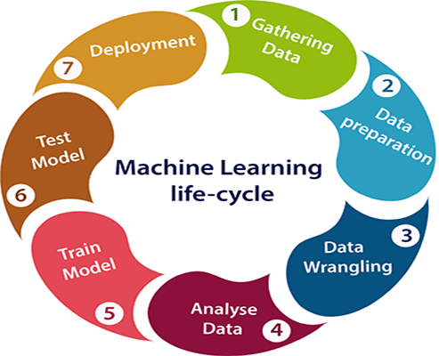
Εικόνα 1: Διαδικασία Μηχανικής Μάθησης

Η λειτουργία ενός συστήματος μηχανικής μάθησης μπορεί να είναι:
- Περιγραφική, που σημαίνει ότι το σύστημα χρησιμοποιεί τα δεδομένα για να εξηγήσει τι συνέβη.
- Προγνωστική, που σημαίνει ότι το σύστημα χρησιμοποιεί τα δεδομένα για να προβλέψει τι θα συμβεί.
- Προτρεπτική, που σημαίνει ότι το σύστημα θα χρησιμοποιήσει τα δεδομένα για να κάνει προτάσεις σχετικά με το τι πρέπει να κάνουμε.

1.2. Τύποι μηχανικής μάθησης

1.2.1. Εποπτευόμενη μάθηση
Στην εποπτευόμενη μάθηση [4] [5] [6], η μηχανή εκπαιδεύεται με παραδείγματα. Ο χειριστής παρέχει στον αλγόριθμο μηχανικής μάθησης ένα γνωστό σύνολο δεδομένων που περιλαμβάνει επιθυμητές εισόδους και εξόδους και ο αλγόριθμος πρέπει να βρει μια μέθοδο για να καθορίσει πώς να καταλήξει σε αυτές τις εισόδους και εξόδους. Ενώ ο χειριστής γνωρίζει τις σωστές απαντήσεις στο πρόβλημα, ο αλγόριθμος εντοπίζει μοτίβα στα δεδομένα, μαθαίνει από παρατηρήσεις και πραγματοποιεί προβλέψεις. Ο αλγόριθμος πραγματοποιεί προβλέψεις και διορθώνεται από τον χειριστή, και αυτή η διαδικασία συνεχίζεται έως ότου ο αλγόριθμος επιτύχει υψηλό επίπεδο ακρίβειας/απόδοσης.
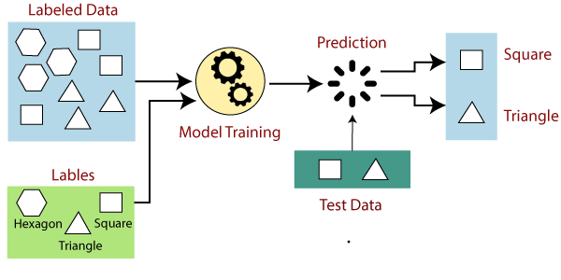
Εικόνα 2: Εποπτευόμενη μάθηση

Στην περίπτωση της εποπτευόμενης μάθησης ανήκουν οι παρακάτω υποκατηγορίες:
- Ταξινόμηση: Στις εργασίες ταξινόμησης, το πρόγραμμα μηχανικής μάθησης πρέπει να συνάγει ένα συμπέρασμα από τις παρατηρούμενες τιμές και να καθορίσει σε ποια κατηγορία ανήκουν οι νέες παρατηρήσεις.
- Παλινδρόμηση: Σε εργασίες παλινδρόμησης, το πρόγραμμα μηχανικής μάθησης πρέπει να εκτιμήσει και να κατανοήσει τις σχέσεις μεταξύ των μεταβλητών. Η ανάλυση παλινδρόμησης επικεντρώνεται σε μία εξαρτημένη μεταβλητή και σε μια σειρά άλλων μεταβαλλόμενων μεταβλητών, καθιστώντας την ιδιαίτερα χρήσιμη για πρόβλεψη και πρόβλεψη.
- Πρόβλεψη: Η πρόβλεψη είναι η διαδικασία πρόβλεψης για το μέλλον με βάση τα δεδομένα του παρελθόντος και του παρόντος και χρησιμοποιείται συνήθως για την ανάλυση των τάσεων.

1.2.2. Μη - Εποπτευόμενη μάθηση
Στην περίπτωση αυτή [7] [8] [9], ο αλγόριθμος μηχανικής μάθησης μελετά δεδομένα για τον εντοπισμό προτύπων. Δεν υπάρχει κανένα κλειδί απάντησης ή ανθρώπινος χειριστής για να παρέχει την οδηγία. Αντί αυτού, η μηχανή καθορίζει τις συσχετίσεις και τις σχέσεις αναλύοντας τα διαθέσιμα δεδομένα. Σε μια μη - εποπτευόμενη διαδικασία μάθησης, ο αλγόριθμος μηχανικής μάθησης αφήνεται να ερμηνεύσει μεγάλα σύνολα δεδομένων και να αντιμετωπίσει αυτά τα δεδομένα ανάλογα. Ο αλγόριθμος προσπαθεί να οργανώσει αυτά τα δεδομένα με κάποιο τρόπο για να περιγράψει τη δομή του. Αυτό μπορεί να σημαίνει ομαδοποίηση των δεδομένων σε ομάδες ή τακτοποίησή τους με τρόπο που φαίνεται πιο οργανωμένος. Καθώς αξιολογεί περισσότερα δεδομένα, η ικανότητά του να λαμβάνει αποφάσεις σχετικά με αυτά τα δεδομένα βελτιώνεται σταδιακά και γίνεται πιο εκλεπτυσμένη.
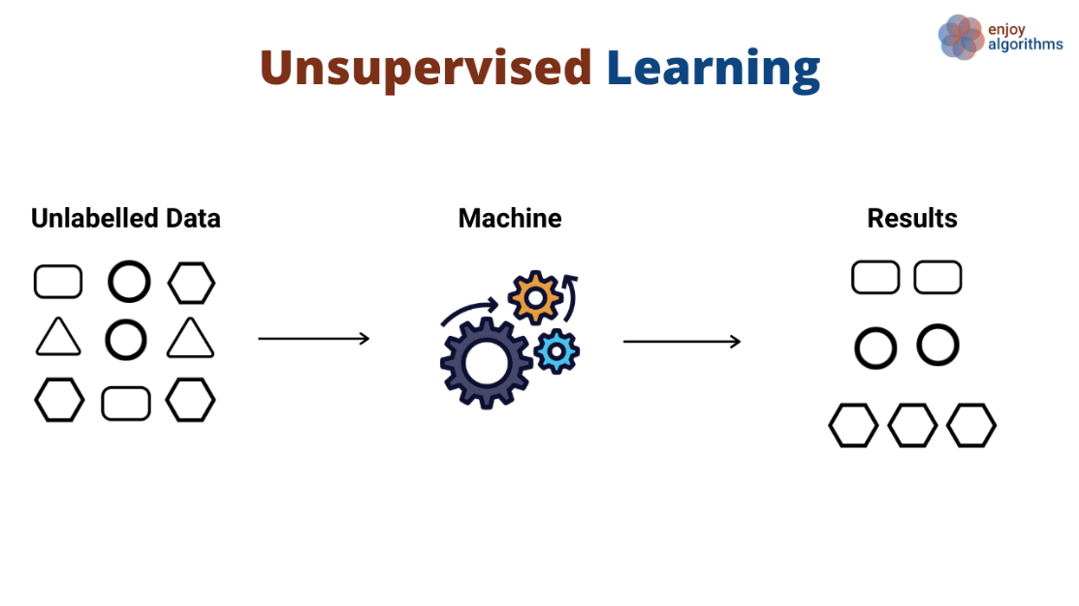
Εικόνα 3: Μη - Εποπτευόμενη μάθηση

Στην περίπτωση της μη - εποπτευόμενης μάθησης ανήκουν οι παρακάτω υποκατηγορίες:
- Ομαδοποίηση: Η ομαδοποίηση περιλαμβάνει ομαδοποίηση συνόλων παρόμοιων δεδομένων (βάσει καθορισμένων κριτηρίων). Είναι χρήσιμη για την κατάτμηση δεδομένων σε διάφορες ομάδες και την εκτέλεση ανάλυσης σε κάθε σύνολο δεδομένων για την εύρεση μοτίβων.
- Μείωση διαστάσεων: Η μείωση διαστάσεων μειώνει τον αριθμό των μεταβλητών που εξετάζονται προκειμένου να βρεθούν οι ακριβείς πληροφορίες που απαιτούνται.

2.2.2. Ημί – Εποπτευόμενη Μάθηση
Η ημι-εποπτευόμενη μάθηση [10] [11] [12] γεφυρώνει την εποπτευόμενη μάθηση και τις μη - εποπτευόμενες τεχνικές μάθησης για την επίλυση των βασικών προκλήσεων τους. Με ημι-εποπτευόμενη μάθηση, εκπαιδεύεται ένα αρχικό μοντέλο σε μερικά επισημασμένα δείγματα και στη συνέχεια εφαρμόζεται επαναληπτικά το μοντέλο σε ένα μεγαλύτερο σύνολο δεδομένων.
Σε αντίθεση με την μη - εποπτευόμενη μάθηση, η οποία είναι χρήσιμη μόνο σε ένα περιορισμένο σύνολο καταστάσεων, η ημί – εποπτευόμενη μάθηση εφαρμόζεται σε μια ποικιλία προβλημάτων από την ταξινόμηση και την παλινδρόμηση έως την ομαδοποίηση και τη συσχέτιση.
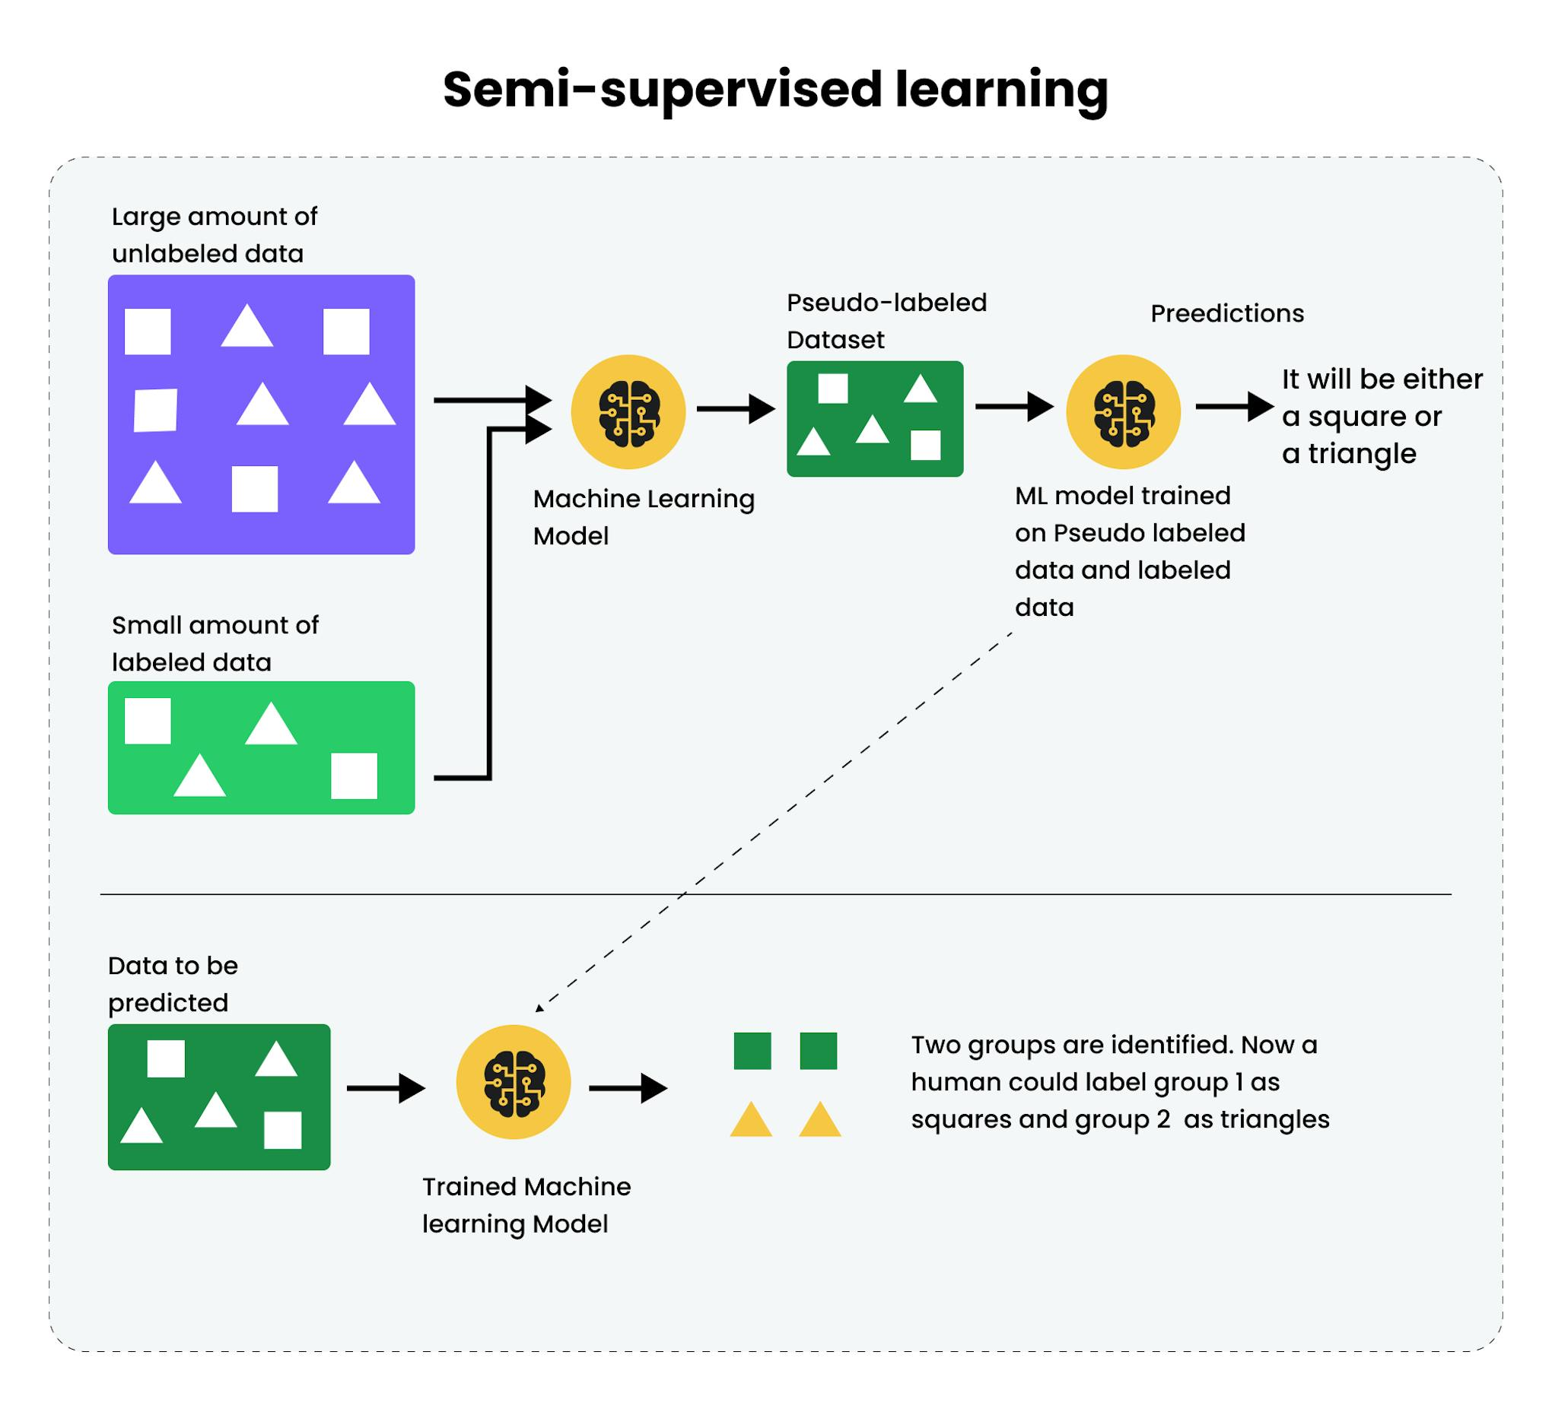
Εικόνα 4: Ημί - εποπτευόμενη μάθηση
Μια ημι-εποπτευόμενη προσέγγιση μάθησης χρησιμοποιεί μικρές ποσότητες επισημασμένων δεδομένων και επίσης μεγάλες ποσότητες μη - επισημασμένων δεδομένων. Δεδομένου ότι τα μη - επισημασμένα δεδομένα είναι άφθονα, και εύκολα στη λήψη, η ημι-εποπτευόμενη μάθηση βρίσκει πολλές εφαρμογές, ενώ η ακρίβεια των αποτελεσμάτων δεν υστερεί.

1.3. Σημαντικά Μοντέλα Μηχανικής Μάθησης

1.3.1. Γραμμική παλινδρόμηση
Μία από τις απλούστερες τεχνικές μηχανικής μάθησης είναι η γραμμική παλινδρόμηση [13] [14]. Είναι ένα γενικευμένο γραμμικό μοντέλο προσομοιώνει τη σχέση μεταξύ ενός ή περισσότερων ανεξάρτητων παραγόντων και της απόκρισης στόχου (εξαρτημένη μεταβλητή). Η γραμμική παλινδρόμηση είναι μια στατιστική προσέγγιση που βοηθά τους οργανισμούς να αποκτήσουν γνώσεις σχετικά με τη συμπεριφορά των πελατών, τις επιχειρηματικές λειτουργίες και την κερδοφορία. Επιπλέον, η γραμμική παλινδρόμηση μπορεί να αξιολογήσει τις τάσεις και να δημιουργήσει εκτιμήσεις ή προβλέψεις όσο αφορά την λειτουργία των επιχειρήσεων.
Για παράδειγμα, ας υποθέσουμε ότι οι πωλήσεις μιας εταιρείας αυξάνονται σταδιακά κάθε μήνα τα τελευταία χρόνια. Σε αυτή την περίπτωση, η εταιρεία μπορεί να εκτιμήσει τις πωλήσεις τους επόμενους μήνες αναλύοντας γραμμικά τα δεδομένα πωλήσεων όσο αφορά τις μηνιαίες πωλήσεις.
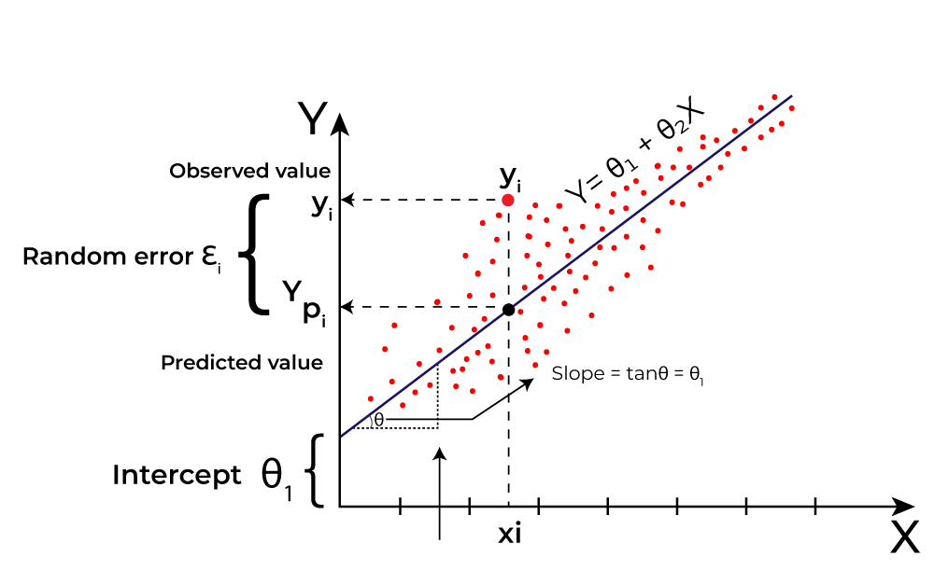
Εικόνα 5: Γραμμική Παλινδρόμηση

1.3.2. Λογιστική Παλινδρόμηση
Η λογιστική παλινδρόμηση [15] [16] είναι μια στατιστική τεχνική για την περιγραφή και την εξήγηση σχέσεων μεταξύ δυαδικών εξαρτημένων μεταβλητών και μιας ή περισσότερων ονομαστικών, διαστήματος ή ανεξάρτητων μεταβλητών σε επίπεδο αναλογίας. Η λογιστική παλινδρόμηση επιτρέπει την πρόβλεψη των άγνωστων τιμών μιας διακριτής μεταβλητής στόχου με βάση τις γνωστές τιμές άλλων μεταβλητών.

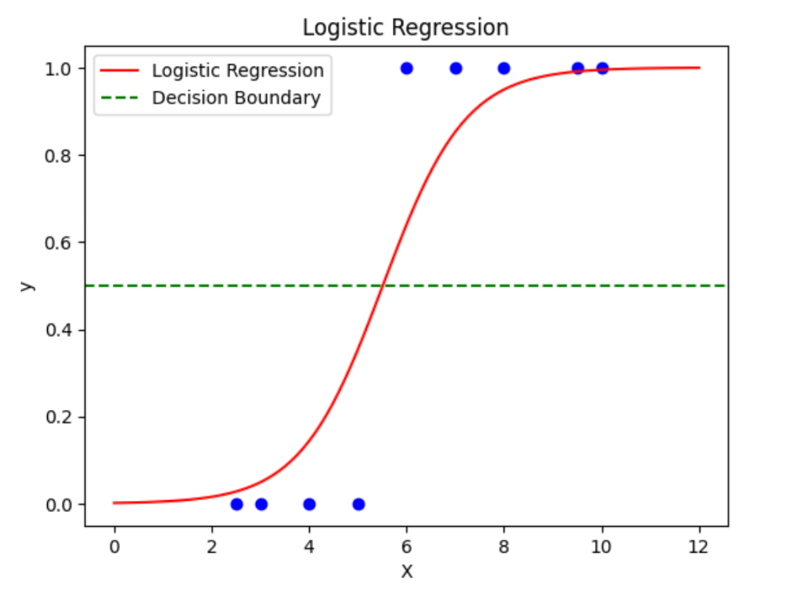
Εικόνα 6: Λογιστική παλινδρόμηση

Για παράδειγμα, στο μάρκετινγκ, ο αλγόριθμος λογιστικής παλινδρόμησης ασχολείται με τη δημιουργία πιθανοτικών μοντέλων που προβλέπουν την πιθανότητα ενός πελάτη να πραγματοποιήσει μια αγορά χρησιμοποιώντας δεδομένα πελατών. Δίνοντας στους εμπόρους μια πιο λεπτομερή προοπτική των επιλογών των πελατών τους προσφέρει τις γνώσεις που χρειάζονται για να δημιουργήσουν πιο αποτελεσματική προσέγγιση.

1.3.3. Δέντρα Απόφασης
Ένα δέντρο αποφάσεων [17] [18] είναι ένας αλγόριθμος που εμφανίζει τα πιθανά αποτελέσματα διαφόρων ενεργειών με τη γραφική παράσταση δομημένων ή μη δομημένων δεδομένων σε μια δομή που μοιάζει με δέντρο. Τα δέντρα αποφάσεων χωρίζουν διαφορετικές αποφάσεις σε κλάδους και στη συνέχεια απαριθμούν εναλλακτικά αποτελέσματα κάτω από κάθε μία. Εξετάζει τα δεδομένα εκπαίδευσης και επιλέγει την ανεξάρτητη μεταβλητή που τη χωρίζει στις πιο διαφορετικές λογικές κατηγορίες. Η δημοτικότητα των δέντρων αποφάσεων πηγάζει από το γεγονός ότι είναι απλό να κατανοηθούν και να ερμηνευτούν.
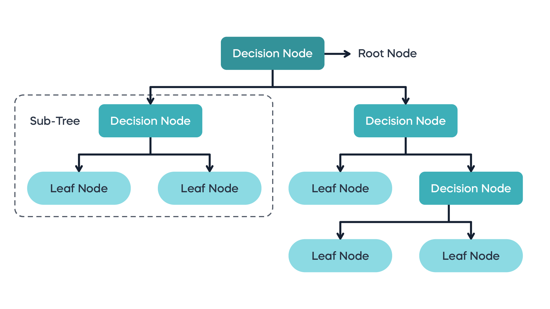
Εικόνα 7: Παράδειγμα δέντρου απόφασης
Τα δέντρα αποφάσεων λειτουργούν επίσης καλά με ελλιπή σύνολα δεδομένων και είναι χρήσιμα στην επιλογή σχετικών μεταβλητών εισόδου. Οι επιχειρήσεις γενικά αξιοποιούν τα δέντρα αποφάσεων για την ανίχνευση της βασικής μεταβλητής στόχου σε ένα σύνολο δεδομένων. Μπορούν επίσης να τα χρησιμοποιήσουν επειδή το μοντέλο μπορεί να δημιουργήσει πιθανά αποτελέσματα από ελλιπή σύνολα δεδομένων.

1.3.4. Μοντέλο Gradient Boosting
Ένα μοντέλο Gradient Boosting [19] [20] χρησιμοποιεί μια σειρά δέντρων αποφάσεων για τη δημιουργία κατατάξεων. Δημιουργεί ένα δέντρο κάθε φορά, διορθώνοντας ελαττώματα στο προηγούμενο για να παράγει ένα καλύτερο επόμενο δέντρο. Το συγκεκριμένο μοντέλο επαναδειγματογραφεί το σύνολο δεδομένων πολλές φορές για να πάρει αποτελέσματα που δημιουργούν ένα σταθμισμένο μέσο όρο του συνόλου δεδομένων που επαναδειγματογραφείται. Αυτά τα μοντέλα επιτρέπουν σε ορισμένες επιχειρήσεις να προβλέπουν πιθανά αποτελέσματα μηχανών αναζήτησης.
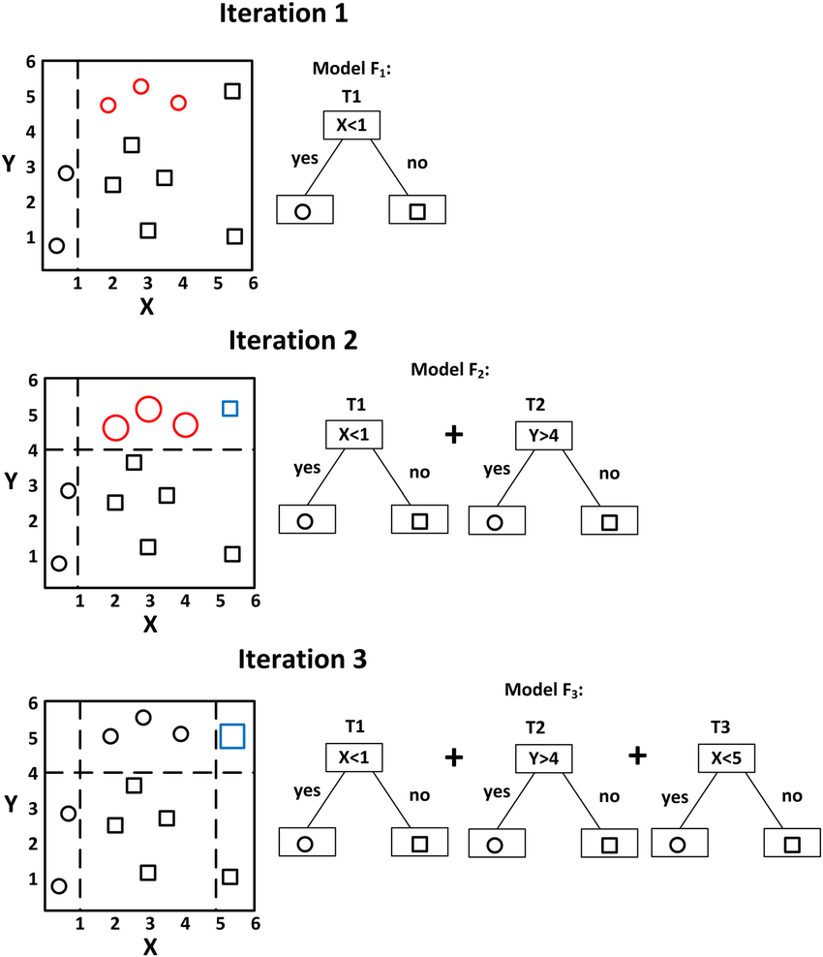
Εικόνα 8: Παράδειγμα εφαρμογής Gradient Boosting

1.3.5. Νευρωνικά δίκτυα
Τα νευρωνικά δίκτυα [21] [22] διαδραματίζουν κρίσιμο ρόλο στην προγνωστική ανάλυση αξιοποιώντας την ικανότητά τους να μαθαίνουν πολύπλοκα πρότυπα από δεδομένα ώστε να πραγματοποιούν ακριβείς προβλέψεις. Στην προγνωστική ανάλυση, τα νευρωνικά δίκτυα χρησιμοποιούνται για να μοντελοποιήσουν σχέσεις μεταξύ μεταβλητών εισόδου και εξόδων στόχου, επιτρέποντας εργασίες όπως η πρόβλεψη μελλοντικών τάσεων, η ανίχνευση ανωμαλιών και η λήψη αποφάσεων με βάση ιστορικά δεδομένα.
Κατά τη διάρκεια της εκπαίδευσης, το δίκτυο προσαρμόζει τις παραμέτρους του μέσω επαναληπτικών τεχνικών βελτιστοποίησης, ελαχιστοποιώντας τη διαφορά μεταξύ των προβλεπόμενων και των πραγματικών αποτελεσμάτων. Μόλις εκπαιδευτεί, το νευρωνικό δίκτυο μπορεί στη συνέχεια να αναπτυχθεί για να κάνει προβλέψεις σε νέα δεδομένα. Αυτή η δυνατότητα πρόβλεψης βρίσκει εφαρμογές σε διάφορους τομείς, όπου οι γνώσεις που προέρχονται από δεδομένα μπορούν να οδηγήσουν στη λήψη τεκμηριωμένων αποφάσεων και να βελτιώσουν τα επιχειρηματικά αποτελέσματα.
Καθώς οι υπολογιστικοί πόροι συνεχίζουν να προχωρούν και η έρευνα στις αρχιτεκτονικές νευρωνικών δικτύων εξελίσσεται, ο ρόλος των νευρωνικών δικτύων στην προγνωστική ανάλυση είναι έτοιμος να επεκταθεί, ξεκλειδώνοντας νέες δυνατότητες για λήψη αποφάσεων βάσει δεδομένων και προγνωστική μοντελοποίηση σε όλους τους κλάδους.
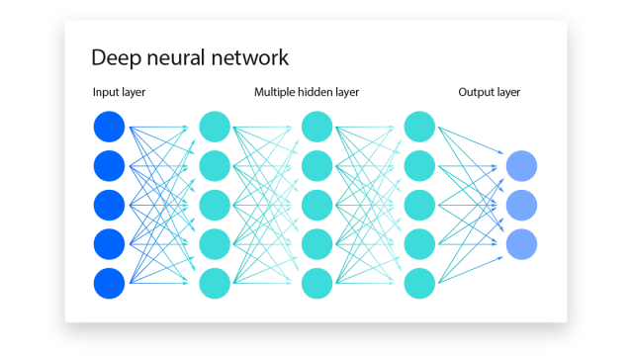
Εικόνα 9: Παράδειγμα αρχιτεκτονικής νευρωνικού δικτύου

Η βασική αρχιτεκτονική ενός νευρωνικού δικτύου περιλαμβάνει τρεις θεμελιώδεις τύπους στρωμάτων: το στρώμα εισόδου, τα κρυμμένα στρώματα και το στρώμα εξόδου. Το επίπεδο εισόδου χρησιμεύει ως αρχικός παραλήπτης δεδομένων, με κάθε κόμβο να αντιπροσωπεύει ένα ξεχωριστό χαρακτηριστικό από το σύνολο δεδομένων εισόδου. Τα κρυμμένα στρώματα, τοποθετημένα μεταξύ των στρωμάτων εισόδου και εξόδου, περιέχουν νευρώνες που εκτελούν υπολογισμούς στις σταθμισμένες εισόδους που λαμβάνονται από το προηγούμενο στρώμα, εφαρμόζοντας συναρτήσεις ενεργοποίησης για την παραγωγή μη γραμμικών μετασχηματισμών. Ο αριθμός των κρυφών στρωμάτων και νευρώνων μέσα σε αυτά μπορεί να ποικίλει ανάλογα με την πολυπλοκότητα του προβλήματος. Αντίθετα, το στρώμα εξόδου παράγει τα τελικά αποτελέσματα ή τις προβλέψεις του νευρωνικού δικτύου.

1.3.6. Random Forest
Ο αλγόριθμος Random Forest [23] [24] είναι μια ευέλικτη και ισχυρή τεχνική μάθησης που χρησιμοποιείται ευρέως στη μηχανική μάθηση τόσο για εργασίες ταξινόμησης όσο και για εργασίες παλινδρόμησης. Λειτουργεί με την κατασκευή πολλαπλών δέντρων αποφάσεων κατά τη διάρκεια της φάσης εκπαίδευσης και συνδυάζοντας τις προβλέψεις τους για να παράγει ένα τελικό αποτέλεσμα. Κάθε δέντρο απόφασης στο τυχαίο δάσος εκπαιδεύεται σε ένα τυχαίο υποσύνολο των δεδομένων εκπαίδευσης και επιλέγει ένα τυχαίο υποσύνολο χαρακτηριστικών σε κάθε κόμβο για διαίρεση.
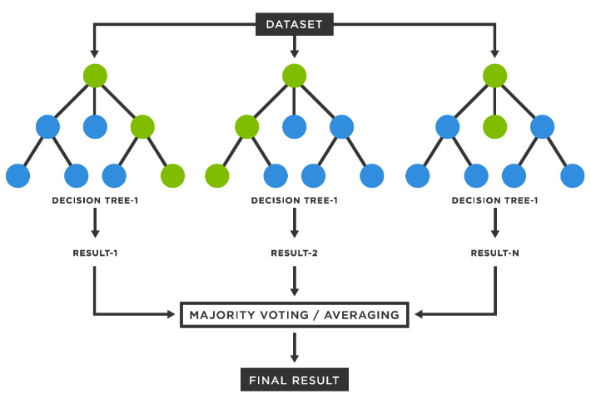
Εικόνα 10: Παράδειγμα Random Forest
Κατά τη διάρκεια της πρόβλεψης, το τυχαίο δάσος συγκεντρώνει τις προβλέψεις μεμονωμένων δέντρων μέσω τεχνικών όπως η μέση τιμή για εργασίες παλινδρόμησης ή η ψηφοφορία για εργασίες ταξινόμησης, παρέχοντας ισχυρές και αξιόπιστες προβλέψεις.
Ένα από τα βασικά πλεονεκτήματα του μοντέλου αυτού είναι η ικανότητά του να χειρίζεται αποτελεσματικά μεγάλα σύνολα δεδομένων με υψηλή διαστατικότητα και θορυβώδη χαρακτηριστικά. Με τον μέσο όρο των προβλέψεων πολλαπλών δέντρων, ο αλγόριθμος αυτός μετριάζει τον κίνδυνο υπερβολικής εκπαίδευσης και βελτιώνει τη σταθερότητα του μοντέλου. Επιπλέον, ο Random Forest παρέχει πληροφορίες σχετικά με τη σημασία των χαρακτηριστικών, επιτρέποντας στους χρήστες να εντοπίσουν τις πιο σημαντικές μεταβλητές στη διαδικασία πρόβλεψης.

ΚΕΦΑΛΑΙΟ 2: ΑΝΑΛΥΣΗ ΣΥΝΑΙΣΘΗΜΑΤΩΝ

2.1. Εισαγωγή
Η ανάλυση συναισθημάτων [25] [26] έχει αποκτήσει ευρεία αποδοχή τα τελευταία χρόνια, όχι μόνο μεταξύ των ερευνητών αλλά και μεταξύ των επιχειρήσεων, των κυβερνήσεων και των οργανισμών. Πολλοί χρήστες χρησιμοποιούν διάφορους διαδικτυακούς πόρους για να εκφράσουν τις απόψεις τους. Για να παρακολουθούμε συνεχώς την κοινή γνώμη και να βοηθούμε τη λήψη αποφάσεων, πρέπει να χρησιμοποιούμε δεδομένα που δημιουργούνται από χρήστες για να τα αναλύουμε αυτόματα. Ως αποτέλεσμα, η ανάλυση συναισθημάτων έχει αυξήσει τη δημοτικότητά της σε όλες τις ερευνητικές κοινότητες τα τελευταία χρόνια. Άξιο αναφοράς είναι επίσης το γεγονός ότι η ανάλυση συναισθημάτων ονομάζεται επίσης ανάλυση γνώμης ή εξόρυξη γνώμης.
Η ανάπτυξη των ιστότοπων κοινωνικών δικτύων έχει δημιουργήσει πολλά πεδία αφοσιωμένα στην ανάλυση αυτών των δικτύων και του περιεχομένου τους, προκειμένου να εξαχθούν οι απαραίτητες πληροφορίες. Η ανάλυση συναισθημάτων αφορά την εξαγωγή των συναισθημάτων που προκύπτουν από ένα τμήμα κειμένου με βάση το περιεχόμενό του. Επιπλέον, η ανάλυση συναισθημάτων είναι ένα υποπεδίο της επεξεργασίας φυσικής γλώσσας.
Επιπροσθέτως, διάφορα ζητήματα συνδέονται με την ανάλυση συναισθημάτων και την επεξεργασία της φυσικής γλώσσας, όπως το άτυπο στυλ γραφής των ατόμων, ο σαρκασμός, η ειρωνεία και οι γλωσσικές προκλήσεις. Υπάρχουν πολλές λέξεις σε διαφορετικές γλώσσες των οποίων το νόημα και ο προσανατολισμός αλλάζουν ανάλογα με το πλαίσιο και τον τομέα στον οποίο χρησιμοποιούνται. Επομένως, δεν υπάρχουν πολλά διαθέσιμα εργαλεία και πόροι για όλες τις γλώσσες. Ο σαρκασμός και η ειρωνεία είναι δύο από τις πιο κρίσιμες προκλήσεις που έχουν προσελκύσει πρόσφατα την προσοχή των ερευνητών.

2.2. Επίπεδα ανάλυσης συναισθημάτων
Η ανάλυση συναισθημάτων έχει ερευνηθεί σε διάφορα επίπεδα [26]: επίπεδο εγγράφου, επίπεδο πρότασης, επίπεδο φράσης και επίπεδο πτυχής, όπως παραστατικά παρουσιάζεται στην επόμενη εικόνα:
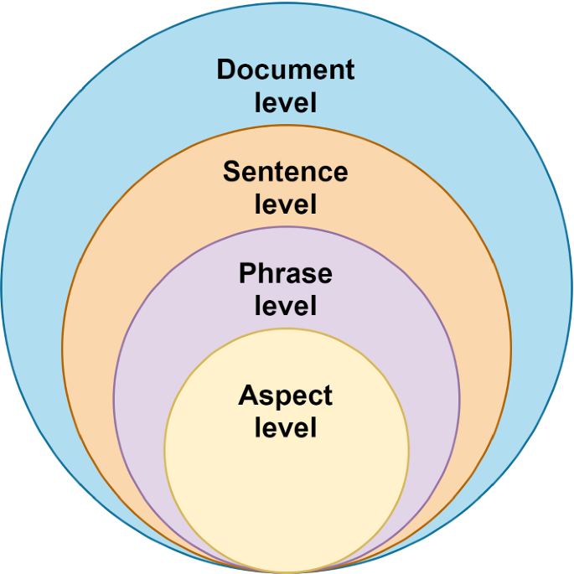
Εικόνα 11: Επίπεδα ανάλυσης συναισθημάτων

Επίπεδο εγγράφου: Η ανάλυση συναισθημάτων σε επίπεδο εγγράφου εκτελείται σε ένα ολόκληρο έγγραφο και δίνεται ενιαία πολικότητα (polarity) σε ολόκληρο το έγγραφο. Αυτός ο τύπος ανάλυσης συναισθημάτων δεν χρησιμοποιείται πολύ συχνά. Μπορεί να χρησιμοποιηθεί για την ταξινόμηση κεφαλαίων ή σελίδων ενός βιβλίου ως θετικών, αρνητικών ή ουδέτερων. Σε αυτό το επίπεδο, τόσο οι εποπτευόμενες όσο και οι μη - εποπτευόμενες προσεγγίσεις μάθησης μπορούν να χρησιμοποιηθούν για την ταξινόμηση του εγγράφου.
Επίπεδο πρότασης: Σε αυτό το επίπεδο ανάλυσης, κάθε πρόταση αναλύεται και χαρακτηρίζεται με την αντίστοιχη πολικότητα. Αυτό είναι ιδιαίτερα χρήσιμο όταν ένα έγγραφο έχει ένα ευρύ φάσμα και ένα μείγμα συναισθημάτων που σχετίζονται με αυτό. Κάθε πολικότητα πρότασης θα καθοριστεί ανεξάρτητα χρησιμοποιώντας τις ίδιες μεθοδολογίες με το επίπεδο εγγράφου, αλλά με μεγαλύτερα δεδομένα εκπαίδευσης και πόρους επεξεργασίας. Η πολικότητα κάθε πρότασης μπορεί να συγκεντρωθεί για να βρεθεί το συναίσθημα του εγγράφου ή να χρησιμοποιηθεί μεμονωμένα.
Επίπεδο φράσης: Η ανάλυση συναισθημάτων πραγματοποιείται επίσης σε περιπτώσεις όπου οι λέξεις, που εκφράζουν γνώμη, εξορύσσονται σε επίπεδο φράσης και θα γίνει ταξινόμηση. Κάθε φράση μπορεί να περιέχει πολλαπλές πτυχές ή μεμονωμένες πτυχές. Ενώ η ανάλυση σε επίπεδο εγγράφου επικεντρώνεται στην κατηγοριοποίηση ολόκληρου του εγγράφου ως υποκειμενικού, είτε θετικά είτε αρνητικά, η ανάλυση σε επίπεδο φράσεων είναι πιο επωφελής, καθώς ένα έγγραφο περιέχει τόσο θετικές όσο και αρνητικές δηλώσεις. Η λέξη είναι η πιο βασική μονάδα της γλώσσας. Η πολικότητα της σχετίζεται στενά με την υποκειμενικότητα της πρότασης ή του εγγράφου στο οποίο εμφανίζεται.
Επίπεδο πτυχής: Κάθε πρόταση μπορεί να περιέχει πολλαπλές πτυχές. Επομένως, στην περίπτωση αυτή πραγματοποιείται ανάλυση συναισθημάτων σε επίπεδο πτυχής.

2.3. Συλλογή Δεδομένων
Τα δεδομένα μπορούν να συλλεχθούν από το διαδίκτυο μέσω απόξεσης ιστού, κοινωνικών μέσων, καναλιών ειδήσεων, ιστότοπων ηλεκτρονικού εμπορίου, φόρουμ, ιστολογίου, και ορισμένων άλλων ιστότοπων. Η συλλογή δεδομένων είναι το πρώτο στάδιο της ανάλυσης συναισθημάτων. Μερικές βασικές πηγές συλλογής δεδομένων είναι::
Κοινωνικά μέσα: Τα κοινωνικά δεδομένα αναφέρονται σε πληροφορίες που συλλέγονται μέσω δικτύων κοινωνικών μέσων. Δείχνει πώς οι καταναλωτές αλληλεπιδρούν με το προϊόν με την πρόσβαση, την ανάρτηση και την ανταλλαγή. Η ακαδημαϊκή μελέτη για το άτομο, την ομάδα και τη συμπεριφορά χρησιμοποιεί τα μέσα κοινωνικής δικτύωσης ως δυναμική πηγή δεδομένων. Αναφέρεται σε εφαρμογές Διαδικτύου που βασίζονται στον ιστό ή σε κινητά που επιτρέπουν στους χρήστες να δημιουργούν, να έχουν πρόσβαση και να ανταλλάσσουν περιεχόμενο που δημιουργείται από χρήστες.
Φόρουμ: Οι χρήστες μπορούν να χρησιμοποιήσουν φορουμ μηνυμάτων για να συζητήσουν διάφορα θέματα, να ανταλλάξουν απόψεις και ιδέες και να ζητήσουν βοήθεια μέσω μηνυμάτων κειμένου. Τα φόρουμ είναι μια ενδιαφέρουσα πηγή για την ανάλυση συναισθημάτων λόγω της δυναμικής φύσης των πληροφοριών που δημιουργούνται από τους χρήστες. Επιπλέον, οι ερευνητές μπορούν να αναλάβουν ανάλυση συναισθημάτων σε έναν συγκεκριμένο τομέα αξιοποιώντας τα φόρουμ ως πηγή.
Ιστολόγιο: Ένα ιστολόγιο αποτελείται από παραγράφους που μεταφέρουν μια άποψη, γεγονότα, προσωπικές καταχωρήσεις ημερολογίου ή συνδέσμους. Μαζί αναφέρονται ως αναρτήσεις, οι οποίες ταξινομούνται χρονολογικά με την πιο πρόσφατη καταχώρηση να εμφανίζεται πρώτη.
Ιστότοπος ηλεκτρονικού εμπορίου: Ιστότοποι ηλεκτρονικού εμπορίου όπου οι χρήστες μπορούν να δώσουν αξιολογήσεις και να εκφράσουν τις απόψεις τους για μια συγκεκριμένη επιχείρηση ή οργανισμό. Σε αυτήν την περίπτωση, οι ιστότοποι έχουν εκατομμύρια κριτικές, όπως ιστότοποι ηλεκτρονικού εμπορίου που διαθέτουν κριτικές προϊόντων.

2.4. Επιλογή χαρακτηριστικών
Είναι σημαντικό να θυμόμαστε ότι η ανάπτυξη ενός μοντέλου ταξινόμησης απαιτεί πρώτα τον εντοπισμό σχετικών χαρακτηριστικών στο σύνολο δεδομένων Έτσι, μια ανασκόπηση μπορεί να αποκωδικοποιηθεί σε λέξεις κατά τη διάρκεια της εκπαίδευσης ενός μοντέλου και να προσαρτηθεί στο διάνυσμα χαρακτηριστικών.
Αρχικά, τα ρεαλιστικά χαρακτηριστικά είναι εκείνα που τονίζουν την εφαρμογή των λέξεων και όχι ένα μεθοδολογικό θεμέλιο. Η πραγματιστική είναι η μελέτη του πώς το πλαίσιο σχετίζεται με την αντίληψη στη γλωσσολογία και τις σχετικές επιστήμες. Επίσης, η πραγματιστική είναι η μελέτη φαινομένων όπως η εμπλοκή, οι πράξεις ομιλίας, και η συνάφεια.
Επιπλέον, τα emoticons είναι εκφράσεις του προσώπου που χρησιμοποιούνται στην ανάλυση συναισθημάτων για να μεταδώσουν συναισθήματα. Διάφορα emoticons χρησιμοποιούνται για να απεικονίσουν μια μεγάλη ποικιλία ανθρώπινων συναισθημάτων. Τα emoticons βοηθούν στη μετάδοση του τόνου ενός ατόμου όταν συνθέτει μια πρόταση και έτσι βοηθούν στην ανάλυση συναισθημάτων.
Επιπροσθέτως, τα σημεία στίξης ή τα θαυμαστικά χρησιμεύουν για να τονίσουν τη δύναμη μιας θετικής ή αρνητικής παρατήρησης. Ομοίως, το απόστροφο και το ερωτηματικό είναι άλλα σημεία στίξης.

Τέλος, λέξεις σε αργκό χρησιμοποιούνται συχνά για να εισαγάγουν μια αίσθηση του χιούμορ σε μια παρατήρηση. Δεδομένης της φύσης των tweets γνώμης, είναι εύλογο να υποθέσουμε ότι μια έκφραση αργκό στο κείμενο υποδηλώνει ανάλυση συναισθημάτων.

2.5. Εξαγωγή χαρακτηριστικών
Η εξαγωγή χαρακτηριστικών είναι μια βασική διαδικασία στην ταξινόμηση συναισθημάτων, καθώς περιλαμβάνει την εξαγωγή πολύτιμων πληροφοριών από τα δεδομένα κειμένου και θα επηρεάσει άμεσα την απόδοση του μοντέλου. Η προσέγγιση αυτή προσπαθεί να εξαγάγει πολύτιμες πληροφορίες που ενσωματώνουν τα πιο βασικά χαρακτηριστικά του κειμένου.
Συχνότητα όρων: Είναι ένας από τους απλούστερους τρόπους έκφρασης χαρακτηριστικών που χρησιμοποιούνται συχνότερα σε διάφορες εφαρμογές επεξεργασίας φυσικής γλώσσας, συμπεριλαμβανομένης της ανάλυσης συναισθημάτων. Εξετάζει μια μόνο λέξη, δηλαδή, uni-gram ή ομάδα δύο (bi-gram) -τριών (tri – gram) λέξεων, με τους όρους τους να αντιπροσωπεύουν χαρακτηριστικά. Η παρουσία του όρου δίνει στη λέξη μια τιμή (είτε 0 είτε 1). Ο όρος συχνότητα είναι μια ακέραια τιμή, η οποία εκφράζει το πλήθος των εμφανίσεων στο έγγραφο.
Απόδοση μέρους του λόγου: Η διαδικασία προσθήκης ετικετών σε μια λέξη σε ένα κείμενο (σώμα) με βάση τον ορισμό και το πλαίσιο της είναι επίσης γνωστή ως γραμματική επισήμανση. Τα διακριτικά κατηγοριοποιούνται ως ουσιαστικά, ρήματα, αντωνυμίες, επίθετα, επίθετα και προθέσεις.
Αρνήσεις: Αυτές είναι οι λέξεις που μπορούν να αλλάξουν ή να αντιστρέψουν την πολικότητα της γνώμης και να μετατοπίσουν την έννοια μιας πρότασης. Οι συνήθως χρησιμοποιούμενες λέξεις άρνησης περιλαμβάνουν τα : όχι, δεν μπορεί, ούτε, ποτέ, πουθενά, κανένα, κλπ. Κάθε λέξη που εμφανίζεται στην πρόταση δεν θα αντιστρέψει την πολικότητα. Επομένως, η αφαίρεση όλων των λέξεων άρνησης από τα stopwords μπορεί να αυξήσει το υπολογιστικό κόστος και να μειώσει την ακρίβεια του μοντέλου. Οι λέξεις άρνησης πρέπει να αντιμετωπίζονται με μεγάλη προσοχή.
Bag of Words (BoW): Είναι μια από τις απλούστερες προσεγγίσεις για την εξαγωγή χαρακτηριστικών κειμένου. Το BoW περιγράφει την εμφάνιση λέξεων σε ένα έγγραφο και αντιπροσωπεύει το λεξιλόγιο των λέξεων με τις οποίες σχηματίζεται ένα διάνυσμα για κάθε πρόταση. Το κύριο πρόβλημα με αυτό το μοντέλο είναι ότι δεν λαμβάνει υπόψη τη συντακτική έννοια του κειμένου

2.6. Ανάγκη για Ανάλυση Συναισθημάτων
Η ανάλυση συναισθημάτων είναι απίστευτα σημαντική [27], καθώς βοηθά τις επιχειρήσεις να κατανοήσουν το συναίσθημα των καταναλωτών τους προς το εμπορικό σήμα τους. Με την αυτόματη ταξινόμηση των συναισθημάτων πίσω από τις αλληλεπιδράσεις των κοινωνικών μέσων, τις κριτικές και πολλά άλλα, οι οργανισμοί μπορούν να λαμβάνουν τεκμηριωμένες αποφάσεις. Η ανάλυση συναισθημάτων αναφέρεται στις μεθόδους και τις στρατηγικές που επιτρέπουν στις επιχειρήσεις να εξετάζουν δεδομένα σχετικά με το πώς αισθάνεται η πελατειακή τους βάση για μια δεδομένη υπηρεσία ή προϊόν.
Επιπλέον, η ανάλυση συναισθημάτων είναι μια διαδικασία που αναλύει αυτόματα τις δηλώσεις φυσικής γλώσσας, ανακαλύπτει βασικούς ισχυρισμούς ή απόψεις και τις ταξινομεί σύμφωνα με τη συναισθηματική τους στάση.
Επιγραμματικά, μπορούν να αναφερθούν τα παρακάτω:
- Στον επιχειρηματικό τομέα, με την ανάλυση συναισθημάτων έχει αυξηθεί η ικανοποίηση των καταναλωτών μέσω βελτιωμένων προϊόντων και της ανίχνευσης προβλημάτων σε πραγματικό χρόνο.
- Ο πελάτης μοιράζεται την εμπειρία του σχετικά με ένα προϊόν και επικοινωνεί τη γνώμη και τη στάση του σχετικά με αυτό χρησιμοποιώντας σχόλια φυσικής γλώσσας. Αυτή η δυνατότητα παρέχει μια κρίσιμη εικόνα για το εάν ο καταναλωτής είναι ικανοποιημένος και, εάν είναι απαραίτητο, πώς μπορεί να βελτιωθεί το προϊόν.
- Μέσω των κοινωνικών μέσων, ένας πελάτης μπορεί να εκφράσει αμέσως τη δυσαρέσκειά του σε ολόκληρο τον κόσμο και αυτή η δυσαρέσκεια να ανιχνευθεί με αυτοματοποιημένο τρόπο.

2.7. Εφαρμογές ανάλυσης συναισθημάτων
Επιχειρηματική ανάλυση: Η ανάλυση συναισθημάτων στον τομέα της επιχειρηματικής ευφυΐας [26] [28] προσφέρει πολλά οφέλη. Πιο συγκεκριμένα, οι επιχειρήσεις μπορούν να χρησιμοποιήσουν δεδομένα ανάλυσης συναισθημάτων για να βελτιώσουν τα προϊόντα, να διερευνήσουν τα σχόλια των πελατών και να αναπτύξουν μια καινοτόμο στρατηγική μάρκετινγκ. Η πιο τυπική χρήση της ανάλυσης συναισθημάτων στον τομέα της επιχειρηματικής ευφυΐας είναι η ανάλυση των εντυπώσεων των πελατών για υπηρεσίες ή προϊόντα. Οι μελέτες αυτές, ωστόσο, δεν περιορίζονται στους παραγωγούς προϊόντων. Οι καταναλωτές μπορούν να τις χρησιμοποιήσουν για να αναθεωρήσουν τα στοιχεία και να λάβουν πιο ενημερωμένες αποφάσεις. Η ανάλυση συναισθημάτων στην επιχειρηματική νοημοσύνη έχει διάφορα οφέλη. Για παράδειγμα, οι επιχειρήσεις μπορούν να χρησιμοποιήσουν τα αποτελέσματα της ανάλυσης συναισθημάτων για να βελτιώσουν τα προϊόντα, να εξετάσουν τα σχόλια των καταναλωτών ή να αναπτύξουν ένα νέο σχέδιο μάρκετινγκ.
Υγειονομική περίθαλψη και ιατρικός τομέας: Αυτή είναι μια από τις βιομηχανίες όπου η ανάλυση συναισθημάτων χρησιμοποιείται πρόσφατα. Τα δεδομένα μπορούν να συλλεχθούν από διάφορες πηγές όπως έρευνες, Twitter, blogs, άρθρα ειδήσεων, κριτικές κ. λπ. Αυτά τα δεδομένα μπορούν στη συνέχεια να αναλυθούν για διάφορες περιπτώσεις χρήσης, μία από τις οποίες είναι η αξιολόγηση των προτύπων και η ανάλυση νέων ενημερώσεων στον ιατρικό τομέα. Οι ειδικοί του τομέα ερευνούν ενεργά για να βρουν περισσότερες χρήσεις της ανάλυσης συναισθημάτων και άλλων εφαρμογών επεξεργασίας φυσικής γλώσσας. Αυτή η εφαρμογή βοηθά τους παρόχους υπηρεσιών υγειονομικής περίθαλψης να συλλέγουν και να αξιολογούν τις διαθέσεις των ασθενών, τις επιδημίες, τις ανεπιθύμητες αντιδράσεις φαρμάκων και τις ασθένειες για τη βελτίωση των υπηρεσιών υγειονομικής περίθαλψης.
Ανάλυση αξιολογήσεων: Η ανάλυση συναισθημάτων χρησιμοποιείται εκτενώς στον τομέα της ψυχαγωγίας. Οι κριτικές για ταινίες, εκπομπές και ταινίες μικρού μήκους μπορούν να αναλυθούν για να καθοριστεί η ανταπόκριση του θεατή (. Αυτό όχι μόνο βοηθά τους θεατές να κάνουν καλύτερη επιλογή, αλλά βοηθά επίσης το καλό περιεχόμενο να κερδίσει δημοτικότητα. Η ανάλυση συναισθημάτων σε επίπεδο προτάσεων χρησιμοποιείται συνήθως σε αυτόν τον τομέα για να προσδιοριστεί με ακρίβεια το συνολικό συναίσθημα των αξιολογήσεων που δίνονται. Η ταξιδιωτική βιομηχανία έχει επιδιώξει να βελτιώσει τις εμπειρίες των πελατών με την ανάπτυξη συστημάτων μηχανικής μάθησης και διαδικτυακών συστάσεων καταναλωτών που βασίζονται σε έξυπνες τεχνικές λήψης αποφάσεων με βάση τα δεδομένα.
Χρηματιστήριο: Μία από τις εφαρμογές της ανάλυσης συναισθημάτων είναι η πρόβλεψη των τιμών των μετοχών. Μπορεί να γίνει με την ανάλυση όλων των ειδήσεων σχετικά με το χρηματιστήριο και την πρόβλεψη των τάσεων των τιμών των μετοχών. Τα δεδομένα μπορούν να συλλεχθούν από διάφορες πηγές. Η ανάλυση συναισθημάτων σε επίπεδο προτάσεων μπορεί να γίνει σε αυτά τα κείμενα, μετά την οποία η συνολική πολικότητα των κειμένων θα αποφασιστεί. Οι θετικές ειδήσεις τείνουν να οδηγούν σε ανοδική τάση, ενώ οι αρνητικές ειδήσεις τείνουν να οδηγούν σε πτωτική τάση. Το Bitcoin και άλλα ψηφιακά κρυπτονομίσματα σχετίζονται με μια νέα τεχνολογία γνωστή ως Blockchain. Οι συμμετέχοντες στο δίκτυο Blockchain επαληθεύουν τις ψηφιακές συναλλαγές χρησιμοποιώντας μεθόδους ομότιμης συναίνεσης. Ωστόσο, οι έρευνες που εφαρμόζουν ανάλυση συναισθημάτων στον τομέα της τεχνολογίας Blockchain εξακολουθούν να είναι σπάνιες και εκείνες που υπάρχουν, έχουν χρησιμοποιήσει ανάλυση συναισθημάτων για την πρόβλεψη της αξίας των ψηφιακών κρυπτοσυχνοτήτων.
Παρακολούθηση κοινωνικών μέσων: Η ανάλυση συναισθημάτων των κοινωνικών δεδομένων παρακολουθεί το συναίσθημα των χρηστών 24 ώρες την ημέρα, επτά ημέρες την εβδομάδα, σε πραγματικό χρόνο. Επειδή τα άτομα παρέχουν τα σχόλιά τους χωρίς να τους ζητηθεί, οι αναρτήσεις στα μέσα κοινωνικής δικτύωσης παρουσιάζουν συχνά μερικές από τις πιο ειλικρινείς απόψεις σχετικά με τα προϊόντα, τις υπηρεσίες και τις επιχειρήσεις.

2.8. Προκλήσεις ανάλυσης συναισθημάτων
Κατανόηση με βάση τα συμφραζόμενα: Οι παράγραφοι παρέχουν ένα πλούσιο κείμενο στο οποίο εκφράζονται τα συναισθήματα. Σε αντίθεση με τις αυτόνομες προτάσεις, οι οποίες μπορούν να αναλυθούν μεμονωμένα, οι παράγραφοι συχνά περιέχουν πολλαπλές ιδέες. Η κατανόηση του ευρύτερου πλαισίου [29] είναι ζωτικής σημασίας για την ακριβή ερμηνεία του συναισθήματος. Για παράδειγμα, ένα θετικό συναίσθημα που εκφράζεται σε μια πρόταση μπορεί να αντισταθμιστεί από ένα αρνητικό συναίσθημα σε μια άλλη, απαιτώντας μια λεπτή κατανόηση του συνολικού πλαισίου.
Άρνηση σε επίπεδο πρότασης: Η άρνηση μπορεί να επηρεάσει σημαντικά την ανάλυση συναισθημάτων, ειδικά όταν συμβαίνει σε πολλές προτάσεις μέσα σε μια παράγραφο. Η ανίχνευση και ο κατάλληλος χειρισμός τέτοιων αρνήσεων είναι απαραίτητη για την ακριβή ανάλυση συναισθημάτων σε επίπεδο παραγράφου.
Μετατοπίσεις τόνου: Οι παράγραφοι συχνά παρουσιάζουν μετατοπίσεις στον τόνο, γεγονός που μπορεί να περιπλέξει την ανάλυση συναισθημάτων. Αυτές οι μετατοπίσεις μπορεί να συμβούν σταδιακά ή απότομα και μπορούν να επηρεάσουν το συνολικό συναίσθημα που εκφράζεται. Για παράδειγμα, μια παράγραφος που συζητά ένα αμφιλεγόμενο θέμα μπορεί να μεταβεί από έναν αντικειμενικό τόνο σε έναν πιο συναισθηματικά φορτισμένο, οδηγώντας σε αλλαγές στο συναίσθημα που πρέπει να εντοπιστούν και να ληφθούν υπόψη.
Συνοχή: Η ανάλυση συναισθημάτων απαιτεί την εξέταση του τρόπου με τον οποίο οι μεμονωμένες προτάσεις συμβάλλουν στη συνολική συνοχή του κειμένου. Οι παράγραφοι μπορεί να περιέχουν μικτά συναισθήματα ή λεπτές μετατοπίσεις που επηρεάζουν το συνολικό συναίσθημα που μεταφέρεται. Η κατανόηση της σχέσης μεταξύ των προτάσεων και της συμβολής τους στο γενικό θέμα ή επιχείρημα είναι απαραίτητη για την ακριβή ανάλυση συναισθημάτων.
Ασάφεια: Οι παράγραφοι συχνά περιέχουν διφορούμενη γλώσσα και εκφράσεις που αψηφούν την απλή ανάλυση συναισθημάτων. Οι μεταφορές, ο σαρκασμός, η ειρωνεία και άλλες μορφές μεταφορικής γλώσσας μπορούν να θέσουν προκλήσεις για τους αλγόριθμους ανάλυσης συναισθημάτων, απαιτώντας μια βαθύτερη κατανόηση του πλαισίου και της γλωσσικής απόχρωσης για τον ακριβή προσδιορισμό του υποκείμενου συναισθήματος.
Προκλήσεις για συγκεκριμένους τομείς: Τα μοντέλα ανάλυσης συναισθημάτων που εκπαιδεύονται σε γενικό κείμενο μπορεί να πάσχουν σε συγκεκριμένους τομείς που βρίσκονται συνήθως σε εξειδικευμένα κείμενα. Η προσαρμογή μοντέλων σε συγκεκριμένους τομείς μπορεί να βελτιώσει την ακρίβεια, αλλά απαιτεί πρόσθετα δεδομένα εκπαίδευσης και επιπλέον πόρους για την αποτελεσματική καταγραφή των αποχρώσεων της γλώσσας συγκεκριμένου τομέα.

ΚΕΦΑΛΑΙΟ 3: ΑΝΑΛΥΣΗ ΣΥΝΑΙΣΘΗΜΑΤΩΝ ΚΑΙ ΜΗΧΑΝΙΚΗ ΜΑΘΗΣΗ

3.1. Εισαγωγή
Οι αλγόριθμοι μηχανικής μάθησης μπορούν να χρησιμοποιηθούν για την κατηγοριοποίηση των συναισθημάτων [30] [31]. Η ανάλυση συναισθημάτων είναι η διαδικασία αναγνώρισης και ποσοτικοποίησης του συναισθήματος του κειμένου χρησιμοποιώντας επεξεργασία φυσικής γλώσσας, ανάλυση κειμένου, υπολογιστική γλωσσολογία και άλλες τεχνικές. Υπάρχουν δύο βασικές προσεγγίσεις στη μηχανική μάθηση για την ανάλυση συναισθημάτων:
- Εποπτευόμενη μηχανική μάθηση
- Μη εποπτευόμενη μάθηση με βάση το λεξικό
Στην επόμενη εικόνα [26] παρουσιάζεται η πρώτη περίπτωση (ανάλυση συναισθημάτων με εποπτευόμενη μηχανική μάθηση):
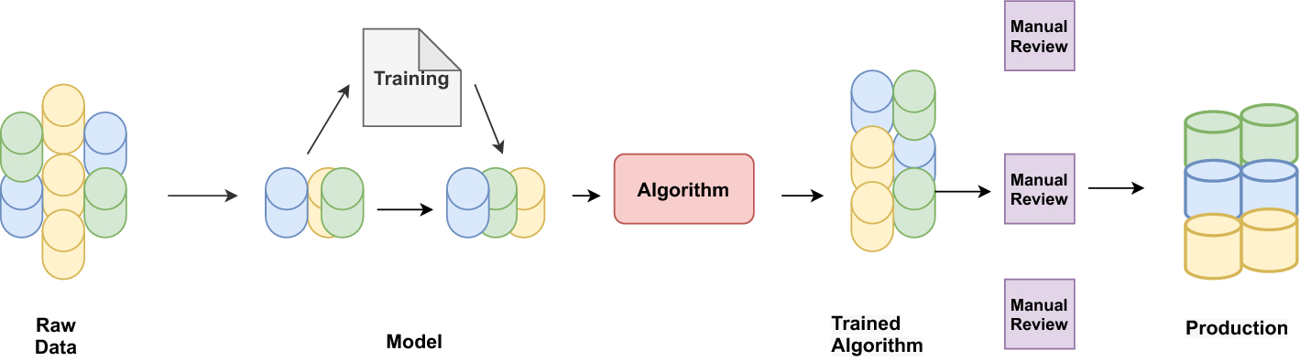
Εικόνα 12: Ανάλυση συναισθημάτων με εποπτευόμενη μηχανική μάθηση

Ενώ, στην επόμενη εικόνα παρουσιάζεται η δεύτερη περίπτωση (ανάλυση συναισθημάτων με μη - εποπτευόμενη μηχανική μάθηση):
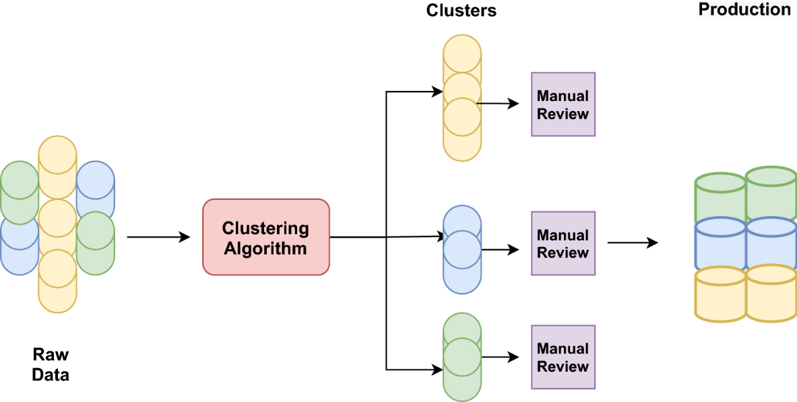
Εικόνα 13: Ανάλυση συναισθημάτων με μη - εποπτευόμενη μηχανική μάθηση

Οι μη - εποπτευόμενες στρατηγικές για την ανάλυση συναισθημάτων χρησιμοποιούν βάσεις γνώσεων, οντολογίες, και λεξικά που περιλαμβάνουν λεπτομερείς γνώσεις που έχουν επιλεγεί και προετοιμαστεί ειδικά για την ανάλυση συναισθημάτων. Οι εποπτευόμενες μέθοδοι μάθησης χρησιμοποιούνται συχνότερα λόγω των ακριβών αποτελεσμάτων τους. Αυτοί οι αλγόριθμοι πρέπει να εκπαιδευτούν σε ένα σύνολο εκπαίδευσης πριν εφαρμοστούν στα πραγματικά δεδομένα. Τα χαρακτηριστικά μπορούν να εξαχθούν από δεδομένα κειμένου.
Η τεχνική της μηχανικής μάθησης χρησιμοποιεί συντακτικούς ή/και γλωσσικούς παράγοντες για να αντιμετωπίσει την ταξινόμηση συναισθημάτων ως ένα τυποποιημένο ζήτημα ταξινόμησης κειμένου χρησιμοποιώντας συντακτικούς ή / και γλωσσικούς παράγοντες. Το μοντέλο κατηγοριοποίησης συνδέει τα χαρακτηριστικά της αντίστοιχης εγγραφής με μία από τις ετικέτες κλάσης. Το μοντέλο χρησιμοποιείται στη συνέχεια για να προβλέψει μια ετικέτα κλάσης για μια δεδομένη περίπτωση μιας άγνωστης κλάσης. Η μηχανική μάθηση επιτρέπει στα συστήματα να αποκτούν νέες ικανότητες χωρίς να προγραμματίζονται ρητά για να το κάνουν. Στη συνέχεια του κεφαλαίου παρουσιάζονται δημοφιλή μοντέλα μηχανικής μάθησης με στόχο την ανάλυση συναισθημάτων.

3.2. Naïve Bayes
Η τεχνική NB (Naïve Bayes) χρησιμοποιείται τόσο για κατηγοριοποίηση όσο και για εκπαίδευση. Η NB είναι μια προσέγγιση ταξινόμησης του Bayes που βασίζεται στο θεώρημα του Bayes. O NB είναι ένας πιθανολογικός ταξινομητής που χρησιμοποιεί το θεώρημα Bayes για να προβλέψει την πιθανότητα ενός δεδομένου συνόλου χαρακτηριστικών ως μέρος οποιασδήποτε συγκεκριμένης ετικέτας. Το μοντέλο BoW μπορεί να χρησιμοποιηθεί για την εξαγωγή χαρακτηριστικών. Γενικά, o NB εφαρμόζεται όταν το μέγεθος των δεδομένων εκπαίδευσης είναι μικρό.
Πιο συγκεκριμένα μιλώντας, o Naïve Bayes κατά την αρχική του εφαρμογή σημείωνε 10% περίπου μεγαλύτερη ακρίβεια πρόβλεψης στα θετικά σε σχέση με τα αρνητικά παραδείγματα. Αυτό το γεγονός οδηγούσε σε μείωση της συνολικής ακρίβειας πρόβλεψης. Μια νέα πειραματική προσπάθεια [32] έλυσε αυτό το πρόβλημα χρησιμοποιώντας μια βελτιωμένη έκδοση του ταξινομητή NB.
Μια άλλη προσέγγιση [33] χρησιμοποίησε μηχανική μάθηση για την ταξινόμηση αξιολογήσεων (κριτικών). Πρότεινε ένα μοντέλο NB μαζί με ένα μοντέλο SVM και χρησιμοποίησε ένα σύνολο δεδομένων αξιολόγησης ταινιών για την εκπαίδευση και τη δοκιμή των μοντέλων. Δύο χιλιάδες κριτικές εκπαιδεύτηκαν μετά από προεπεξεργασία και διανυσματοποίηση του συνόλου δεδομένων εκπαίδευσης. Το μοντέλο που προτάθηκε, πέτυχε ακρίβεια 89,05.
Συνοπτικά, τα πλεονεκτήματα του μοντέλου [34] [35] όσο αφορά την ανάλυση συναισθημάτων:
- Εύκολο στην εφαρμογή
- Απαιτούνται λιγότερα δεδομένα εκπαίδευσης
- Απαιτεί λιγότερο χρόνο εκπαίδευσης και δεδομένα από άλλες προσεγγίσεις
Όσο αφορά τα μειονεκτήματά του:
- Υποθέτει ότι τα χαρακτηριστικά είναι αμοιβαία ανεξάρτητα.
- Το μοντέλο μπορεί να αντιμετωπίσει πρόβλημα μηδενικής συχνότητας.
- Περιορίζεται από την ταξική ανισορροπία, καθώς μια τιμή πιθανότητας πρέπει να εκτιμηθεί για κάθε πιθανή τιμή.

3.3. SVM
Η προσέγγιση SVM, η οποία χρησιμοποιεί υπερ-επίπεδα, εφαρμόζεται για την ανάλυση δεδομένων και τον καθορισμό ορίων απόφασης. H μέθοδος SVM είναι ένας τύπος μη - πιθανολογικής εποπτευόμενης τεχνικής μάθησης που χρησιμοποιείται συχνά για εργασίες ταξινόμησης. Ο πρωταρχικός στόχος του μοντέλου SVM είναι να προσδιοριστεί το υπέρ - επίπεδο που διαχωρίζει καλύτερα τα δεδομένα σε ξεχωριστές κατηγορίες.
Σε μία πειραματική προσπάθεια [36] έχουν χρησιμοποιηθεί μηχανές υποστήριξης διανυσμάτων για τον ταξινομητή πολικότητας συναισθήματος. Η ταξινόμηση των αξιολογήσεων με βάση την ποιότητά τους είναι ένας από τους πολλούς σκοπούς για τους οποίους χρησιμοποιείται το μοντέλο SVM. Μια άλλη προσέγγιση εργάστηκε σε κριτικές MP3 και κριτικές ψηφιακών φωτογραφικών μηχανών.
Επιπλέον, οι ερευνητές σε μία άλλη μελέτη [37] χρησιμοποίησαν γραμμικό SVM και VADER για να προβλέψουν το συναίσθημα των κριτικών πελατών. Το σύνολο δεδομένων ήταν τεράστιο και αποτελούνταν από 168.010 μηνύματα ηλεκτρονικού ταχυδρομείου για εκπαίδευση. Επιπροσθέτως, το γραμμικό μοντέλο SVM παρουσίασε θαυμάσια απόδοση με βαθμολογία F1 83,4% και μέση AUC 0,896.
Τέλος, μια ακόμη προσέγγιση [26] προτάθηκε για να συνοψίσει τις απόψεις για τα μικρομπλόγκ. Οι συντάκτες της, βρήκαν και ανέκτησαν τα θέματα που αναφέρονται στις απόψεις που σχετίζονται με τις έρευνες των χρηστών και στη συνέχεια κατηγοριοποίησαν τις απόψεις χρησιμοποιώντας το μοντέλο SVM.
Τα πλεονεκτήματα εφαρμογής [35] [38] του μοντέλου όσο αφορά την ανάλυση συναισθήματος:
- Ο πιο δημοφιλής αλγόριθμος για ανάλυση συναισθήματος
- Δίνει καλή ακρίβεια για μεγάλο σύνολο δεδομένων
Αντίστοιχα, τα μειονεκτήματα του:
- Η παραμετροποίηση του μοντέλου είναι πολύ δύσκολη και κουραστική
- Μεγάλος χρόνος εκπαίδευσης για μεγάλα σύνολα δεδομένων

3.4. Λογιστική παλινδρόμηση
Μια τεχνική μηχανικής μάθησης γνωστή ως λογιστική παλινδρόμηση λειτουργεί πολλαπλασιάζοντας μια τιμή εισόδου με μια τιμή βάρους. Είναι ένας ταξινομητής που μαθαίνει ποιες ιδιότητες εισόδου είναι πιο χρήσιμες για τον εντοπισμό θετικών και αρνητικών τάξεων. Η λογιστική παλινδρόμηση είναι μια πιθανολογική ανάλυση παλινδρόμησης που χρησιμοποιείται για εργασίες ταξινόμησης. Η λογιστική παλινδρόμηση χρησιμοποιείται συνήθως για εφαρμογές δυαδικής ταξινόμησης. Όταν υπάρχουν πολλαπλές επεξηγηματικές μεταβλητές, η λογιστική παλινδρόμηση υπολογίζει την αναλογία των αποδόσεων. Η λογιστική παλινδρόμηση χρησιμοποιεί μέγιστη πιθανότητα για τον υπολογισμό των καλύτερων παραμέτρων. Οι ανεξάρτητες μεταβλητές μπορούν να ανήκουν σε οποιαδήποτε κατηγορία, δηλαδή συνεχείς, διακριτές (κανονικές και ονομαστικές). Συμπερασματικά, πρόκειται για μία μέθοδο η οποία επίσης μπορεί να χρησιμοποιηθεί για την ανάλυση συναισθήματος.
Τα πλεονεκτήματα εφαρμογής [35] [39] του μοντέλου όσο αφορά την ανάλυση συναισθήματος:
- Απλούστερα μοντέλα για εφαρμογή και εκπαίδευση
- Δεν πραγματοποιούνται υποθέσεις σχετικά με τις κατανομές των τάξεων στο χώρο χαρακτηριστικών.
Και τα μειονεκτήματα:
- Δημιουργούνται γραμμικά όρια.
- Η ακρίβεια είναι χαμηλή για σύνθετο σύνολο δεδομένων.

3.5. Δέντρα απόφασης
Ο ταξινομητής DT (Decision Tree) είναι μια εποπτευόμενη τεχνική μάθησης όπου ένα δέντρο κατασκευάζεται χρησιμοποιώντας παραδείγματα εκπαίδευσης για να ταξινομήσει την πολικότητα του κειμένου. Το δέντρο απόφασης χρησιμοποιεί μια συνθήκη για να διαιρέσει τα δεδομένα σε μέρη αναδρομικά. Επιπλέον, το δέντρο απόφασης μπορεί να κατασκευαστεί χρησιμοποιώντας διάφορους αλγόριθμους όπως: CART, ID3, C5.0, C4.5. Οι αλγόριθμοι αυτοί χρησιμοποιούνται για να προσδιορίσουν το καλύτερο χαρακτηριστικό που πρέπει να τοποθετηθεί στη ρίζα. Οι ερευνητές μιας πειραματικής προσπάθειας [40], χρησιμοποιώντας μια στρατηγική βασισμένη σε γραφήματα, πρότειναν μια στρατηγική διάδοσης για την ενσωμάτωση χαρακτηριστικών σε επίπεδο πρότασης. Προσπάθησαν να υποστηρίξουν ότι ο καθορισμός της ταξινόμησης των συναισθημάτων μιας πρότασης αξιολόγησης συνεπάγεται κάτι περισσότερο από την απλή εξέταση των συστατικών της δήλωσης.
Τα πλεονεκτήματα εφαρμογής [34] [35] του μοντέλου όσο αφορά την ανάλυση συναισθήματος:
- Εύκολο στην κατασκευή
- Λιγότερος χρόνος για εκπαίδευση
- Δεν απαιτείται εκτεταμένο σύνολο δεδομένων για εκπαίδευση.
Τα μειονεκτήματα εφαρμογής του μοντέλου όσο αφορά την ανάλυση συναισθήματος:
- Το μοντέλο είναι πιο επιρρεπές σε υπερβολική εκπαίδευση.

3.6. Αλγόριθμος KNN
Ο αλγόριθμος KNN [41] δεν χρησιμοποιείται εκτενώς στην ανάλυση συναισθημάτων, αλλά έχει αποδειχθεί ότι παράγει καλά αποτελέσματα όταν εκπαιδεύεται προσεκτικά. Η τιμή του K μπορεί να επιλεγεί σε οποιονδήποτε αλγόριθμο ρύθμισης υπερ-παραμέτρων όπως αναζήτηση πλέγματος ή τυχαιοποιημένη διασταυρούμενη επικύρωση αναζήτησης. Η πολικότητα μπορεί να ψηφιστεί με βάση τις τιμές k πλησιέστερων γειτόνων.
Τα πλεονεκτήματα εφαρμογής:
- Μπορούν να δημιουργηθούν μη γραμμικά όρια αποφάσεων.
- Τα δεδομένα μπορούν να προστεθούν συνεχώς με το χρόνο χωρίς ρητή εκπαίδευση
Τα μειονεκτήματα εφαρμογής:
- Υψηλότερη πολυπλοκότητα πρόβλεψης για μεγάλο σύνολο δεδομένων και διαστάσεις.
- Δίνεται ίση σημασία σε όλα τα χαρακτηριστικά.

3.7. Νευρωνικά Δίκτυα
Μια ερευνητική μελέτη [42] παρουσίασε τη χρήση νευρωνικών δικτύων και SVM σε υποστηρικτικές σχέσεις. Οι συντάκτες της χρησιμοποίησαν βιογραφικά κείμενα για να επιβεβαιώσουν τα αποτελέσματά τους. Κατάφεραν να χαρακτηρίσουν τις σχέσεις μεταξύ δύο ατόμων ως ουδέτερες, θετικές ή αρνητικές. Κατέληξαν στο συμπέρασμα ότι ένα SVM και ένα νευρωνικό δίκτυο ενός στρώματος είχαν δείξει βελτιωμένα αποτελέσματα. Μια άλλη προσπάθεια [43] παρουσίασε μια συγκριτική εμπειρική ανάλυση μεταξύ SVM και ANN (Artificial Neural Network) στην ανάλυση συναισθημάτων σε επίπεδο εγγράφων. Το κίνητρο αυτής της σύγκρισης είναι ότι το SVM χρησιμοποιήθηκε ευρέως ως αλγόριθμος για την εξόρυξη γνώμης, καθώς είχε δείξει την ικανότητά του να αποκτά ακρίβεια. Σε συνέχεια της προηγούμενης πειραματικής προσπάθειας [44], οι επιστήμονες συζήτησαν όλες τις πτυχές που σχετίζονται τόσο με το ANN όσο και με το SVM, συμπεριλαμβανομένων των απαιτήσεών τους, της ακρίβειάς τους και άλλων πλαισίων στα οποία κάθε μοντέλο μπορεί να αποδώσει καλύτερα. Έχουν επίσης εφαρμόσει ένα συνεπές πλαίσιο αξιολόγησης χρησιμοποιώντας γνωστούς συμμετέχοντες σε εποπτευόμενες μεθόδους για την επιλογή χαρακτηριστικών και βαρών. Σε μία άλλη μελέτη [26], το ANN είχε το πλεονέκτημα έναντι του μοντέλου SVM στις περισσότερες περιπτώσεις, εκτός από πολύ λίγες περιπτώσεις όπου υπήρχε ανισορροπία δεδομένων.
Τα παραδοσιακό RNNs (Recurrent Neural Networks) έχουν χρησιμοποιηθεί σε διάφορες εργασίες επεξεργασίας φυσικής γλώσσας [45] καθώς χρησιμοποιούν τις προηγούμενες πληροφορίες χρονικού βήματος για να προβλέψουν το τρέχον χρονικό βήμα, το οποίο εξασφαλίζει τη χρήση προηγούμενων πληροφοριών και λειτουργεί ως μνήμη, καθώς θυμάται κάποιες πληροφορίες σχετικά με μια ακολουθία. Το κύριο μειονέκτημα ενός παραδοσιακού RNN είναι ότι δεν μπορεί να θυμηθεί μακροχρόνιες σχέσεις στη σειρά.
Επιπλέον, το Bi-LSTM [46] χρησιμοποιεί τις πληροφορίες του προηγούμενου χρονικού βήματος μαζί με τις πληροφορίες του επόμενου χρονικού βήματος για να προβλέψει το τρέχον χρονικό βήμα, καθώς διατρέχει την ακολουθία τόσο προς τα εμπρός όσο και προς τα πίσω. Τέτοιο τύπου νευρωνικά δίκτυα συνδυάζουν τη μάθηση από πάνω προς τα κάτω και από κάτω προς τα πάνω, χρησιμοποιώντας μια σειρά εργαλείων τεχνητής νοημοσύνης και τα εφαρμόζουν στην ενδιαφέρουσα πρόκληση της ανίχνευσης πολικότητας κειμένου.
Τα RNNs έχουν αποδειχθεί ότι βελτιώνουν τα αποτελέσματα όταν εκπαιδεύονται σε επαρκή δεδομένα και υπολογισμούς. Παραλλαγές του RNN, όπως το LSTM, το GRU, και το Bi-LSTM έχουν χρησιμοποιηθεί εκτενώς στην ανάλυση συναισθημάτων. Τα μοντέλα προσοχής έχουν εισαχθεί πρόσφατα, γεγονός που δίνει στα μοντέλα ένα πλεονέκτημα έναντι άλλων μοντέλων. Πρόσφατες τεχνικές μεταφοράς μάθησης χρησιμοποιώντας το BERT και το GPT κερδίζουν την προσοχή των ερευνητών καθώς το μοντέλο έχει ήδη εκπαιδευτεί σε ένα τεράστιο σώμα για μέρες σε GPU υψηλής τεχνολογίας. Τα βάρη μπορούν να ρυθμιστούν με ακρίβεια χρησιμοποιώντας το σύνολο δεδομένων εκπαίδευσης, για να προκύψουν ακριβή αποτελέσματα. Οι τεχνικές που βασίζονται στη βαθιά μάθηση γίνονται ιδιαίτερα δημοφιλείς λόγω της εξαιρετικής απόδοσής τους τα τελευταία χρόνια.
Τέλος, μία ερευνητική προσπάθεια παρέχει μια λεπτομερή αξιολόγηση των κοινών τεχνικών βαθιάς μάθησης που χρησιμοποιούνται ευρέως στην ανάλυση συναισθημάτων. Οι ερευνητές της, για να καταγράψουν καλύτερα τόσο τις μακροπρόθεσμες εξαρτήσεις όσο και τα τοπικά χαρακτηριστικά, χρησιμοποιούν αμφίδρομο GRU, αμφίδρομο LSTM, μηχανισμό προσοχής και CNN.

Όσο αφορά την περίπτωση του RNN [34] [35] [38], τα πλεονεκτήματα εφαρμογής είναι τα παρακάτω:
- Καταγραφή διαδοχικών δεδομένων, η οποία είναι κρίσιμη για την κατηγοριοποίηση κειμένου συναισθήματος.
Ενώ όσο αφορά τα μειονεκτήματα:
- Εκπαιδεύεται πιο αργά από άλλα μοντέλα.
- Περίπλοκο και υπολογιστικά δαπανηρό
Τέλος, όσο αφορά το LSTM, τα πλεονεκτήματα εφαρμογής είναι τα εξής:
- Πιο αποτελεσματικό από το RNN
- Μπορεί να χαρτογραφήσει μακροπρόθεσμες εξαρτήσεις.
Ενώ, τα τρωτά σημεία συνοψίζονται στην συνέχεια:
- Πολύ περίπλοκο μοντέλο
- Ο χρόνος εκπαίδευσης είναι υψηλός.

ΚΕΦΑΛΑΙΟ 4 : ΠΡΑΚΤΙΚΟ ΜΕΡΟΣ

4.1. Εισαγωγή
Βασικό αντικείμενο του πρακτικού μέρους της εργασίας είναι η εφαρμογή μοντέλων μηχανικής μάθησης με σκοπό την πρόβλεψη του συναισθήματος (polarity of sentiment) σε σύνολο δεδομένων [51], το οποίο αφορά δημοσιεύσεις (tweets) από το μέσο κοινωνικής δικτύωσης Twitter (σημερινή ονομασία: Χ) [47] [48] [49] [50].
Πιο συγκεκριμένα, για την επίτευξη του παραπάνω σκοπού εφαρμόστηκαν τα παρακάτω μοντέλα:
- CNN νευρωνικό δίκτυο
- LSΤΜ νευρωνικό δίκτυο
- RNN νευρωνικό δίκτυο
- Support Vector Machine μοντέλο
Επιπλέον, η γλώσσα υλοποίησης είναι η γλώσσα Python, η οποία προσφέρει πολύ σημαντικές δυνατότητες όσο αφορά:
- Τη διαχείριση μεγάλου όγκου δεδομένων
- Την οπτικοποίηση δεδομένων
- Την αποτελεσματική εφαρμογή απαιτητικών μοντέλων μηχανικής μάθησης
Βασικές βιβλιοθήκες, οι οποίες συνέβαλλαν στην διευκόλυνση της πραγματοποίησης της πειραματικής διαδικασίας είναι οι παρακάτω:
- pandas: Η βιβλιοθήκη pandas [52] αποτελεί ένα ανεκτίμητο εργαλείο για χειρισμό και ανάλυση δεδομένων στην Python, προσφέροντας μια πληθώρα λειτουργιών που εξορθολογίζουν τη διαδικασία εργασίας με δομημένα δεδομένα. Το αντικείμενο DataFrame παρέχει μια ισχυρή δομή δεδομένων για την οργάνωση και την ανάλυση δεδομένων πίνακα, παρόμοια με ένα υπολογιστικό φύλλο ή πίνακα SQL. H βιβλιοθήκη pandas υπερέχει σε εργασίες όπως ο καθαρισμός δεδομένων, ο μετασχηματισμός, η συγκέντρωση και η οπτικοποίηση, επιτρέποντας στους χρήστες να χειρίζονται αποτελεσματικά μεγάλα σύνολα δεδομένων με ευκολία.
- numpy: Η βιβλιοθήκη NumPy [53] είναι θεμελιώδης στη γλώσσα Python, προσφέροντας ισχυρές αριθμητικές λειτουργίες συστοιχίας και μαθηματικές συναρτήσεις. Η βασική δομή δεδομένων της, το ndarray, επιτρέπει την αποτελεσματική αποθήκευση και χειρισμό μεγάλων πολυδιάστατων συστοιχιών, απαραίτητων για εργασίες που κυμαίνονται από απλές λειτουργίες με βάση τα στοιχεία έως πολύπλοκες γραμμικές πράξεις και στατιστικούς υπολογισμούς. Η εκτεταμένη συλλογή μαθηματικών συναρτήσεων της NumPy παρέχει υλοποιήσεις υψηλής απόδοσης, βελτιστοποιημένες ως προς την ταχύτητα και απόδοση μνήμης, καθιστώντας την ιδανική για αριθμητικές υπολογιστικές εργασίες σε τομείς όπως η φυσική, η μηχανική, η χρηματοοικονομική και η μηχανική μάθηση.
- tensorflow: Η βιβλιοθήκη αυτή [54] βρίσκεται στην πρώτη γραμμή των frameworks βαθιάς μάθησης, προσφέροντας μια ολοκληρωμένη πλατφόρμα για την κατασκευή και την ανάπτυξη μοντέλων μηχανικής μάθησης, και ιδιαίτερα νευρωνικών δικτύων. Η ευελιξία της εκτείνεται σε ένα ευρύ φάσμα εργασιών, συμπεριλαμβανομένων, μεταξύ άλλων, της αναγνώρισης εικόνας και ομιλίας, της επεξεργασίας φυσικής γλώσσας, της ενισχυτικής μάθησης και της γενετικής μοντελοποίησης.
Επιπλέον, για την πραγματοποίηση της πειραματικής διαδικασίας χρησιμοποιήθηκε η σουίτα λογισμικού Anaconda [55], η οποία περιέχει μια σειρά επιστημονικών εργαλείων, κατάλληλων για την πραγματοποίηση απαιτητικών πειραματικών διαδικασιών.
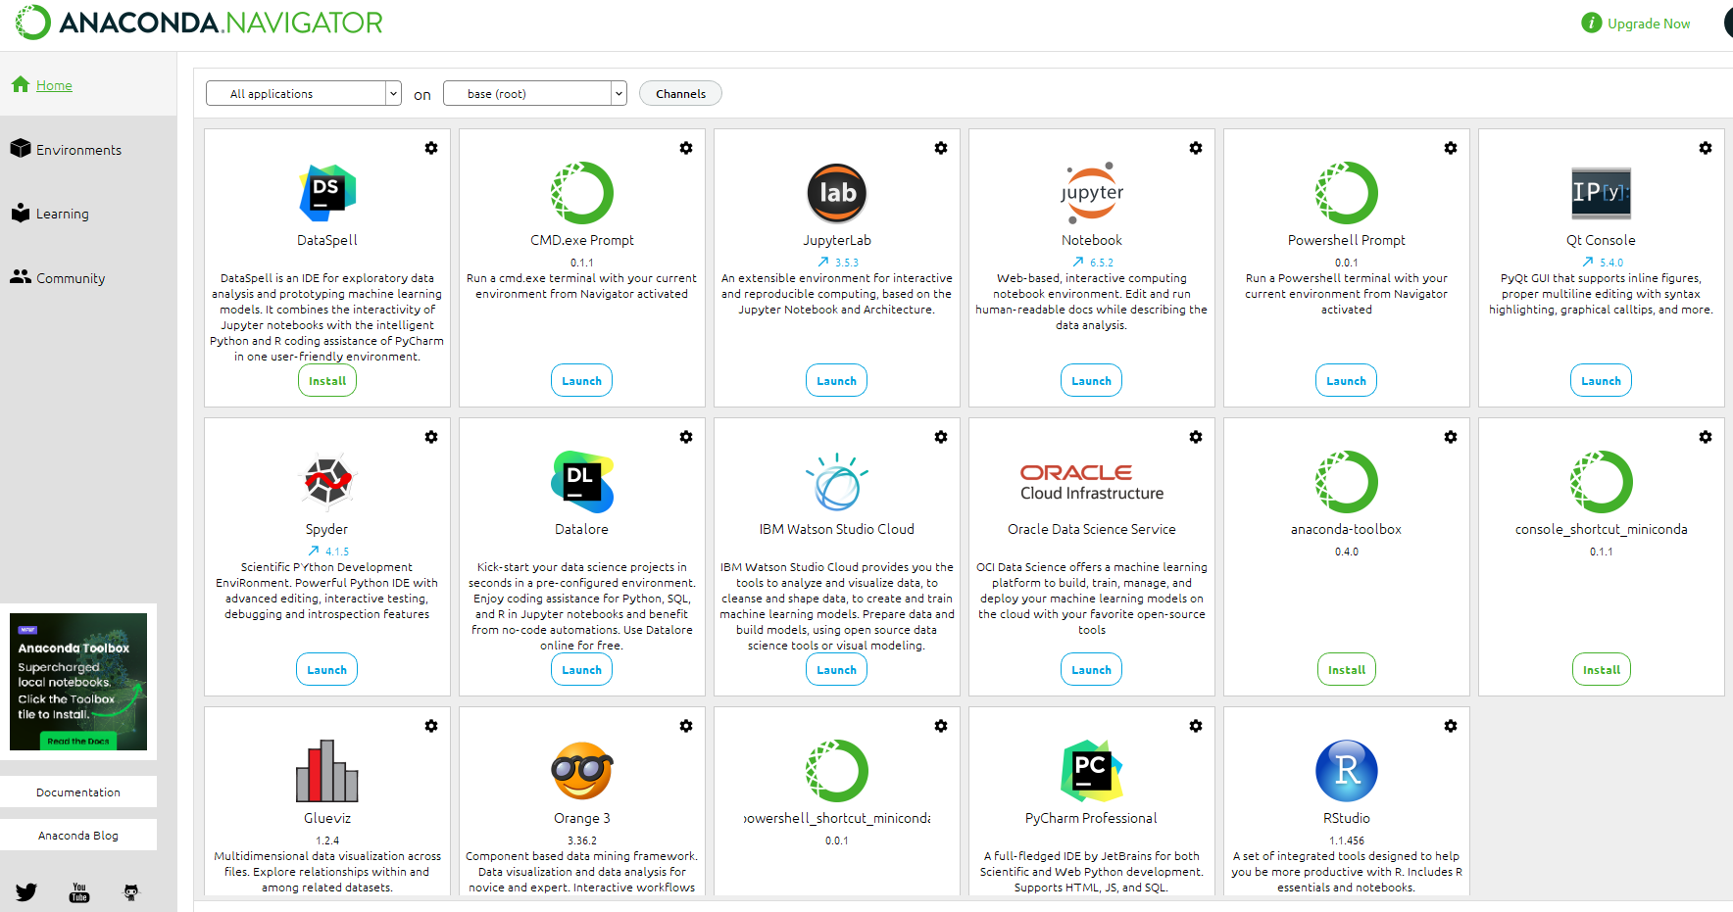
Εικόνα 14: Anaconda Navigator

Το εργαλείο, το οποίο προτιμήθηκε για την υλοποίηση και εκτέλεση της πειραματικής διαδικασίας είναι το Jupyter Notebook [56] [57] [58], του οποίου τα βασικά χαρακτηριστικά συνοψίζονται στη συνέχεια:
- Εκτέλεση κώδικα: To Jupyter Notebook υποστηρίζει την εκτέλεση κώδικα σε διάφορες γλώσσες προγραμματισμού, συμπεριλαμβανομένων των Python, R, Julia και άλλων. Οι χρήστες μπορούν να γράψουν και να εκτελέσουν τμήματα κώδικα (code cells) διαδραστικά, βλέποντας άμεσα αποτελέσματα ενσωματωμένα, τα οποία προωθούν μια επαναληπτική και διερευνητική ροή εργασίας.
- Υποστήριξη εμπλουτισμένου κειμένου: Παράλληλα με τα κελιά κώδικα, το Jupyter Notebook επιτρέπει τη συμπερίληψη μορφοποιημένου κειμένου, εικόνων, εξισώσεων και ακόμη και διαδραστικών widgets. Αυτή η λειτουργία επιτρέπει στους χρήστες να δημιουργούν ολοκληρωμένα και οπτικά ελκυστικά έγγραφα που ενσωματώνουν απρόσκοπτα κώδικα, επεξηγήσεις και απεικονίσεις.
- Διαδραστική απεικόνιση: Με τη βοήθεια βιβλιοθηκών όπως το Matplotlib, το Seaborn, και άλλες, το Jupyter Notebook διευκολύνει τη δημιουργία διαδραστικών και στατικών απεικονίσεων απευθείας μέσα στα κελιά κώδικα. Οι χρήστες μπορούν να δημιουργήσουν διαγράμματα, γραφήματα και άλλες οπτικές αναπαραστάσεις δεδομένων, ενισχύοντας την ικανότητά τους να αναλύουν και να επικοινωνούν αποτελεσματικά τα ευρήματα.
- Κοινή χρήση: Τα σημειωματάρια Jupyter (Jupyter Notebooks) μπορούν εύκολα να κοινοποιηθούν σε άλλους μέσω email, GitHub ή πλατφορμών όπως το JupyterHub και το Google Colab. Επιπλέον, τα σημειωματάρια μπορούν να εξαχθούν σε διάφορες μορφές, συμπεριλαμβανομένων HTML, PDF και slideshows, επιτρέποντας τη διάδοση και την παρουσίαση των ευρημάτων σε διαφορετικά πλαίσια.
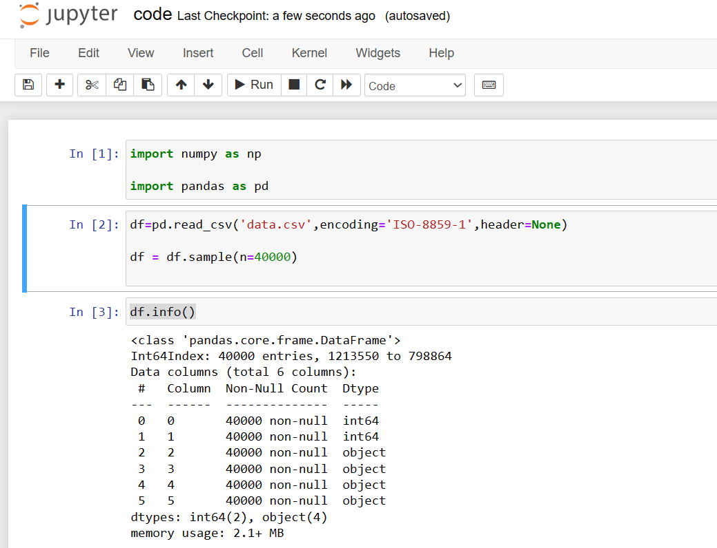
Εικόνα 15: Jupyter Notebook
Τέλος, όσο αφορά την αξιολόγηση των μοντέλων, χρησιμοποιήθηκαν οι παρακάτω μετρικές :
- Precision (Ακρίβεια): Είναι ένα μέτρο της ακρίβειας των θετικών προβλέψεων που πραγματοποιούνται από το μοντέλο. Ποσοτικοποιεί το ποσοστό των αληθινών θετικών προβλέψεων (σωστά προβλεπόμενες θετικές περιπτώσεις) από όλες τις περιπτώσεις που το μοντέλο προέβλεψε ως θετικές, είτε είναι αληθινά θετικές είτε ψευδώς θετικές.
- Recall (Ανάκληση): Μετρά την ικανότητα του μοντέλου να αναγνωρίζει σωστά όλες τις θετικές περιπτώσεις από τον συνολικό αριθμό των πραγματικών θετικών περιπτώσεων. Ποσοτικοποιεί το ποσοστό των αληθινών θετικών προβλέψεων (σωστά προβλεπόμενες θετικές περιπτώσεις) από όλες τις πραγματικές θετικές περιπτώσεις στο σύνολο δεδομένων.
- F1 – Score: Είναι μια μετρική στην προγνωστική μοντελοποίηση που εξισορροπεί το συμβιβασμό μεταξύ ακρίβειας και ανάκλησης. Είναι ο αρμονικός μέσος όρος ακρίβειας και ανάκλησης, παρέχοντας μια ενιαία τιμή που συνοψίζει και τις δύο πτυχές της απόδοσης του μοντέλου.
Πέρα από τις τρεις παραπάνω μετρικές, σε όλα τα μοντέλα θα παρουσιαστεί ο πίνακας σύγχυσης (confusion matrix) [61], ο οποίος είναι ένας πίνακας που απεικονίζει την απόδοση ενός μοντέλου ταξινόμησης συνοψίζοντας τον αριθμό των σωστών και λανθασμένων προβλέψεων που έγιναν από το μοντέλο σε ένα σύνολο δεδομένων. Είναι ιδιαίτερα χρήσιμο για την αξιολόγηση της απόδοσης ενός μοντέλου, ειδικά σε προβλήματα δυαδικής ταξινόμησης, όπου οι προβλέψεις κατηγοριοποιούνται σε δύο κατηγορίες: θετικές και αρνητικές (όπως και στην περίπτωση της δικής μας πειραματικής διαδικασίας).
Ο πίνακας σύγχυσης αποτελείται από τέσσερα στοιχεία:
- True Positives (TP): ο αριθμός των περιπτώσεων που το μοντέλο προέβλεψε σωστά ως θετικές.
- False Positives (FP): ο αριθμός των περιπτώσεων που το μοντέλο προέβλεψε εσφαλμένα ως θετικές όταν είναι πραγματικά αρνητικές.
- False Negatives (FN): ο αριθμός των περιπτώσεων που το μοντέλο προέβλεψε λανθασμένα ως αρνητικές όταν είναι πραγματικά θετικές.
- True Negatives (TN): ο αριθμός των περιπτώσεων που το μοντέλο προέβλεψε σωστά ως αρνητικές.

4.2. Σύνολο Δεδομένων
Όσο αφορά το σύνολο δεδομένων που χρησιμοποιήθηκε για την πραγματοποίηση της πειραματικής διαδικασίας, πρόκειται για σύνολο δεδομένων από το Twitter, για τις διαστάσεις του οποίου παρατίθεται ο παρακάτω πίνακας:
Πλήθος Εγγραφών | 40000
Πλήθος Στηλών | 6
Πίνακας 1: Διαστάσεις συνόλου δεδομένων

Επιπλέον, όσο αφορά τις στήλες (χαρακτηριστικά) του συνόλου δεδομένων, παρατίθενται οι παρακάτω πληροφορίες:
Στήλη | Περιγραφή
Sentiment | Δυνατές τιμές που μπορεί να λάβει:  0: για αρνητικό συναίσθημα  4: για θετικό συναίσθημα
Id | Το id του tweet
Date | Ημερομηνία
Flag | Το ερώτημα. Αν δεν υπάρχει ερώτημα, λαμβάνει την τιμή NO_QUERY
User | Χρήστης
Content | Το κείμενο του tweet
Πίνακας 2: Στήλες συνόλου δεδομένων

Στην συνέχεια, παρατίθενται απόσπασμα από κάποιες εγγραφές του συνόλου δεδομένων:
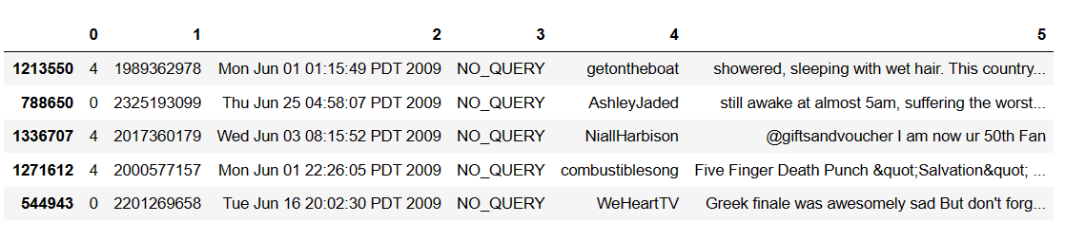
Εικόνα 16: Απόσπασμα συνόλου δεδομένων

Πολύ σημαντικό είναι επίσης να αναφερθεί ότι αποφασίστηκε να διατηρηθούν οι παρακάτω στήλες για την πραγματοποίηση της πειραματικής διαδικασίας:
- sentiment
- content

Επομένως, το σύνολο δεδομένων έχει πλέον μορφή όπως αυτή που παρουσιάζεται στη συνέχεια:
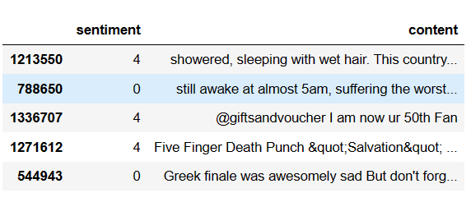
Εικόνα 17: Απόσπασμα νέου συνόλου δεδομένων μετά την αφαίρεση στηλών

Ακολουθεί το παρακάτω γράφημα, το οποίο παρουσιάζει τη κατανομή των εγγραφών του συνόλου δεδομένων ως προς τη στήλη sentiment:
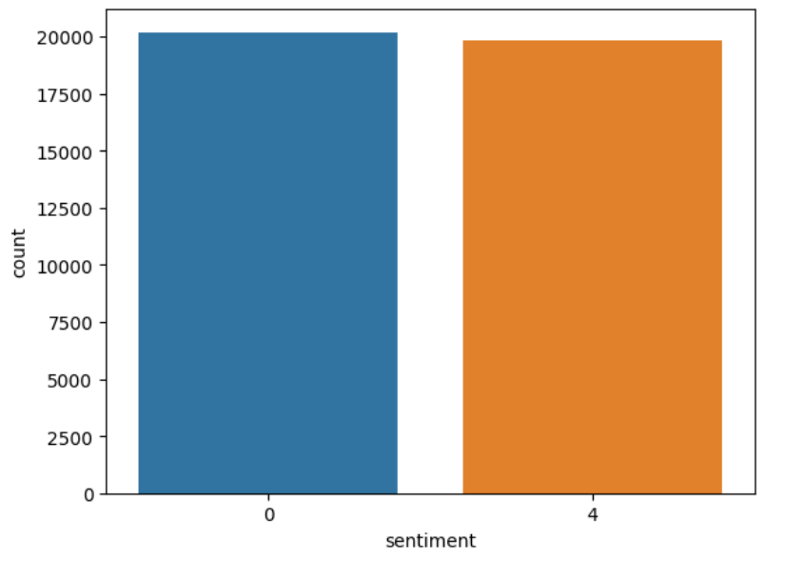
Εικόνα 18: Κατανομή εγγραφών συνόλου δεδομένων ως προς τη στήλη sentiment

Τέλος, αξίζει να αναφερθεί ότι για την εφαρμογή των μοντέλων μηχανικής μάθησης ήταν απαραίτητη η χρήση μιας μεθόδου με σκοπό την μετατροπή των κειμένων των tweets σε αριθμητικά διανύσματα. Για τον λόγο αυτό χρησιμοποιήθηκε η μέθοδος Word2Vec.
H Word2Vec [59] [60] είναι μια δημοφιλής τεχνική στην επεξεργασία φυσικής γλώσσας που χρησιμοποιείται για να αναπαραστήσει τις λέξεις ως πυκνές ενσωματώσεις διανυσμάτων σε έναν συνεχή διανυσματικό χώρο. Στοχεύει να συλλάβει σημασιολογικές ομοιότητες μεταξύ λέξεων μαθαίνοντας κατανεμημένες αναπαραστάσεις λέξεων με βάση τα πρότυπα συνύπαρξής τους σε ένα μεγάλο σώμα δεδομένων κειμένου. Η θεμελιώδης ιδέα πίσω από την Word2Vec είναι ότι οι λέξεις με παρόμοιες έννοιες τείνουν να εμφανίζονται σε παρόμοια πλαίσια και μπορούν επομένως να αντιπροσωπεύονται από διανύσματα που βρίσκονται κοντά μεταξύ τους στον χώρο ενσωμάτωσης.
Προκειμένου να εκπαιδευτεί ένα μοντέλο Word2Vec, η είσοδος είναι συνήθως ένα μεγάλο σώμα δεδομένων κειμένου, όπως μια συλλογή προτάσεων ή εγγράφων. Το μοντέλο μαθαίνει να χαρτογραφεί κάθε λέξη στο λεξιλόγιο σε μια πυκνή διανυσματική αναπαράσταση σε έναν συνεχή διανυσματικό χώρο, όπου λέξεις με παρόμοιες έννοιες χαρτογραφούνται σε κοντινά σημεία. Η διαδικασία εκπαίδευσης περιλαμβάνει την ενημέρωση των παραμέτρων του μοντέλου με βάση την ομοιότητα μεταξύ των προβλεπόμενων και των πραγματικών λέξεων πλαισίου ή των λέξεων-στόχων. Μόλις εκπαιδευτεί, το μοντέλο Word2Vec μπορεί να χρησιμοποιηθεί για την απόκτηση διανυσματικών αναπαραστάσεων για λέξεις σε νέα δεδομένα κειμένου, τα οποία στη συνέχεια μπορούν να χρησιμοποιηθούν ως χαρακτηριστικά σε διάφορες εργασίες επεξεργασίας φυσικής γλώσσας όπως ανάλυση συναισθημάτων στην περίπτωση του δικού μας πειραματικού μέρους.

4.3. Μοντέλο CNN
Όσο αφορά το μοντέλο CNN, στη συνέχεια παρατίθενται πληροφορίες σχετικά με την αρχιτεκτονική του μοντέλου που χρησιμοποιήθηκε (αναλυτικά ο κώδικας που χρησιμοποιήθηκε, όπως και για ολόκληρη τη πειραματική διαδικασία παραρίθεται στο ανίστοιχο παράρτημα):
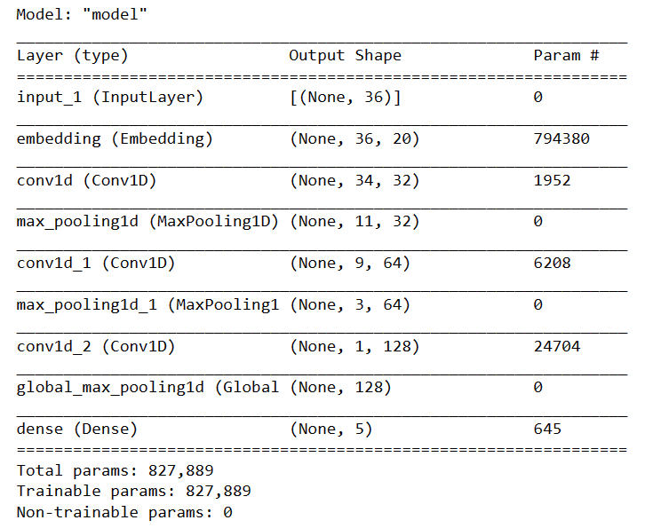
Εικόνα 19: Αρχιτεκτονική Μοντέλου CNN

Όσο αφορά την εκπαίδευση του μοντέλου, αναφέρονται δυο βασικές παράμετροι για την πραγματοποίησή της:
- epochs (επαναλήψεις) = 2
- batch_size (μέγεθος δέσμης) = 100
Ακολουθούν τα αποτελέσματα της διαδικασίας εκπαίδευσης του μοντέλου:
Epoch ½
280/280 [==============================] - 16s 49ms/step - loss: 0.8766 - accuracy: 0.5277 - val_loss: 0.5636 - val_accuracy: 0.7132

Epoch 2/2
280/280 [==============================] - 10s 37ms/step - loss: 0.4980 - accuracy: 0.7628 - val_loss: 0.5382 - val_accuracy: 0.7303

Επιπλέον, παρατίθεται ο πίνακας σύγχυσης (confusion matrix):
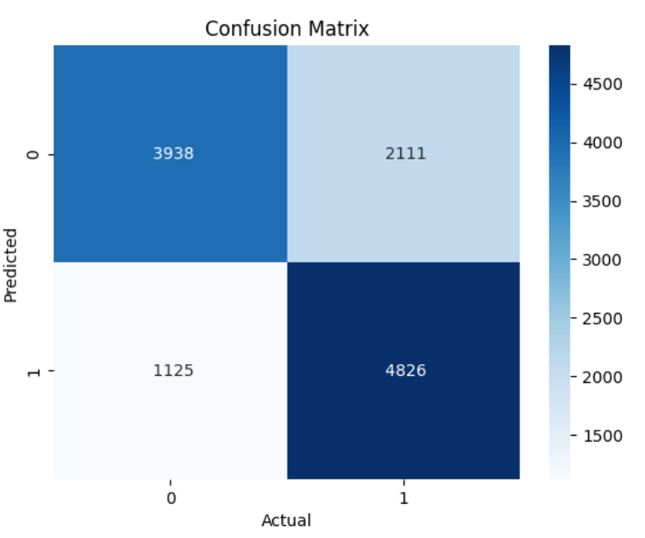
Εικόνα 20: Confusion Matrix μοντέλου CNN

Όπως επίσης και τα αποτελέσματα των μετρικών αξιολόγησης:
 | Precision | Recall | F1 – Score
Κλάση 0 (negative) | 0.78 | 0.65 | 0.71
Κλάση 1 (positive) | 0.70 | 0.81 | 0.75
Μέση τιμή | 0.74 | 0.73 | 0.73
Πίνακας 3: Αποτελέσματα μετρικών μοντέλου CNN

4.4. Μοντέλο LSTM
Όσο αφορά το μοντέλο LSTM, παρατίθενται πληροφορίες που αφορούν την αρχιτεκτονική του:
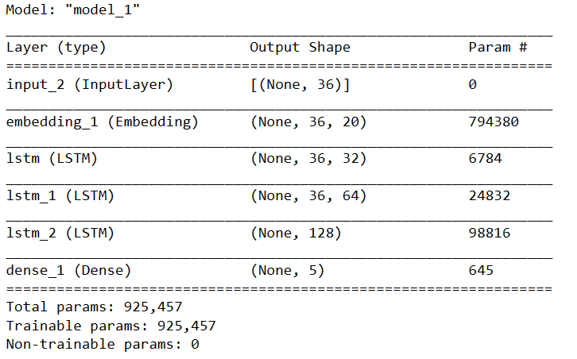
Εικόνα 21: Αρχιτεκτονική μοντέλου LSTM
Όσο αφορά την εκπαίδευση του μοντέλου, αναφέρονται δυο βασικές παράμετροι για την πραγματοποίησή της:
- epochs (επαναλήψεις) = 2
- batch_size (μέγεθος δέσμης) = 100
Τα αποτελέσματα από την πραγματοποίηση της διαδικασίας εκπαίδευσης:
Epoch ½
280/280 [==============================] - 77s 240ms/step - loss: 0.7947 - accuracy: 0.5111 - val_loss: 0.5269 - val_accuracy: 0.7429
Epoch 2/2
280/280 [==============================] - 65s 232ms/step - loss: 0.4704 - accuracy: 0.7799 - val_loss: 0.5054 - val_accuracy: 0.7577

Ακολουθεί το μητρώο σύγχυσης:

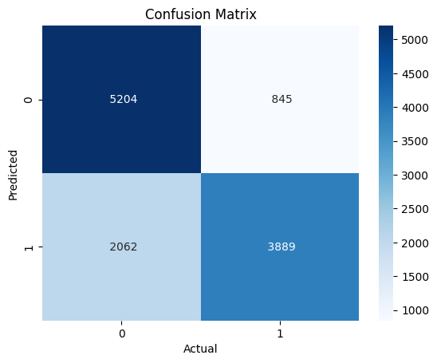
Εικόνα 22: Confusion Matrix μοντέλου LSTM

Και τα αποτελέσματα των μετρικών αξιολόγησης του μοντέλου:
 | Precision | Recall | F1 - Score
Κλάση 0 (negative) | 0.72 | 0.86 | 0.78
Κλάση 1 (positive) | 0.82 | 0.65 | 0.73
Μέση τιμή | 0.77 | 0.76 | 0.76
Πίνακας 4: Αποτελέσματα μετρικών αξιολόγησης μοντέλου LSTM

4.5. Μοντέλο RNN
Όσο αφορά το μοντέλο RNN, ακολουθούν πληροφορίες που αφορούν την αρχιτεκτονική του:
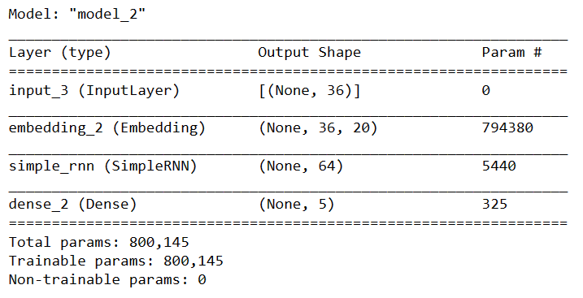
Εικόνα 23: Αρχιτεκτονική μοντέλου RNN
Ακολουθούν τα αποτελέσματα όσο αφορά την εκπαίδευση του (για πλήθος επαναλήψεων ίσο με 2 και μέγεθος δέσμης ίσο με 100):
Epoch ½
280/280 [==============================] - 13s 39ms/step - loss: 0.3710 - accuracy: 0.8410 - val_loss: 0.5321 - val_accuracy: 0.7536

Epoch 2/2
280/280 [==============================] - 10s 34ms/step - loss: 0.3013 - accuracy: 0.8744 - val_loss: 0.5881 - val_accuracy: 0.7441

Ακολουθεί το μητρώο σύγχυσης:
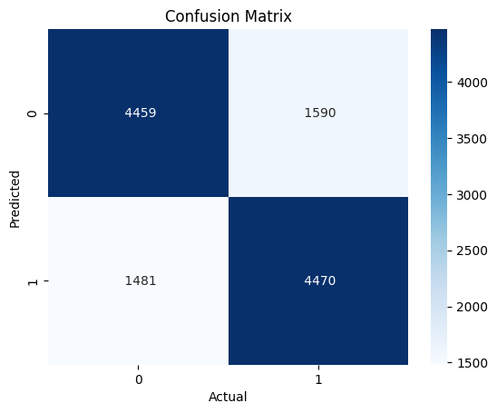
Εικόνα 24: Confusion Matrix μοντέλου RNN

Και τέλος, τα αποτελέσματα των μετρικών αξιολόγησης:
 | Precision | Recall | F1 - Score
Κλάση 0 (negative) | 0.75 | 0.74 | 0.74
Κλάση 1 (positive) | 0.74 | 0.75 | 0.74
Μέση τιμή | 0.74 | 0.74 | 0.74

Πίνακας 5: Αποτελέσματα μετρικών αξιολόγησης μοντέλου RNN

4.6. Μοντέλο SVM
Τέλος, όσο αφορά το μοντέλο SVM, το οποίο εφαρμόστηκε, παρατίθενται οι σχετικές πληροφορίες:
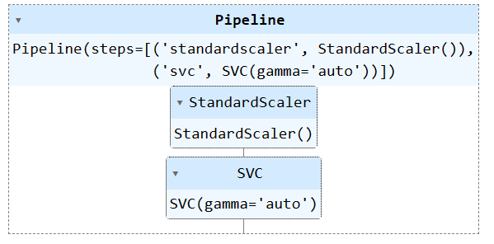
Εικόνα 25:Πληροφορίες μοντέλου SVM
Ακολουθούν τα αποτελέσματα που αφορούν το confusion matrix:
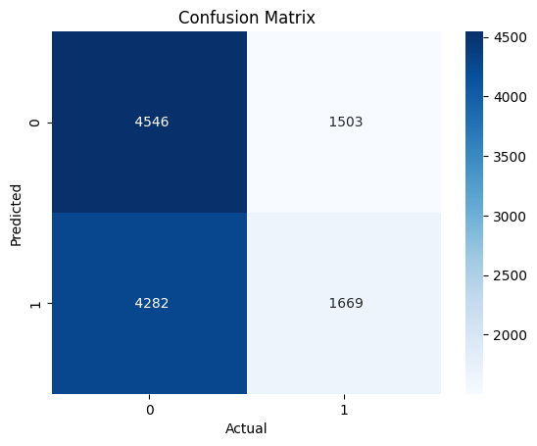
Εικόνα 26: Confusion Matrix μοντέλου SVM

Και τέλος, τα αποτελέσματα των μετρικών αξιολόγησης:
 | Precision | Recall | F1 - Score
Κλάση 0 (negative) | 0.51 | 0.75 | 0.61
Κλάση 1 (positive) | 0.53 | 0.28 | 0.37
Μέση τιμή | 0.52 | 0.52 | 0.49
Πίνακας 6: Αποτελέσματα μετρικών αξιολόγησης μοντέλου SVM

4.7. Συγκριτικά Αποτελέσματα Precision
Αρχικά, παρατίθενται τα συγκριτικά αποτελέσματα της μετρικής precision ως προς την κλάση 0 (negative sentiment):
Μοντέλο | Τιμή Precision
CNN | 0.78
LSTM | 0.72
RNN | 0.75
SVM | 0.51
Πίνακας 7: Συγκριτικά αποτελέσματα Precision - Negative Sentiment

Το αντίστοιχο γράφημα για καλύτερη οπτικοποίηση των συγκριτικών αποτελεσμάτων:
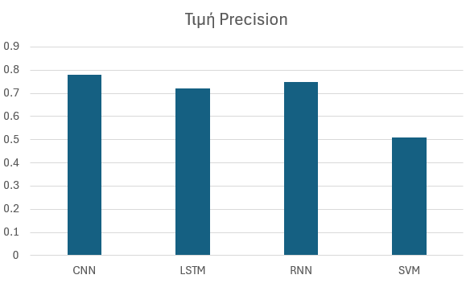
Εικόνα 27: Συγκριτικά αποτελέσματα Precision - Negative Sentiment

Στη συνέχεια, παρατίθενται τα συγκριτικά αποτελέσματα της μετρικής precision ως προς την κλάση 1 (positive sentiment):
Μοντέλο | Τιμή Precision
CNN | 0.70
LSTM | 0.82
RNN | 0.74
SVM | 0.53
Πίνακας 8: Συγκριτικά αποτελέσματα Precision - Positive Sentiment

Και το αντίστοιχο γράφημα με στόχο την αποτελεσματική οπτικοποίηση των συγκριτικών αποτελεσμάτων:
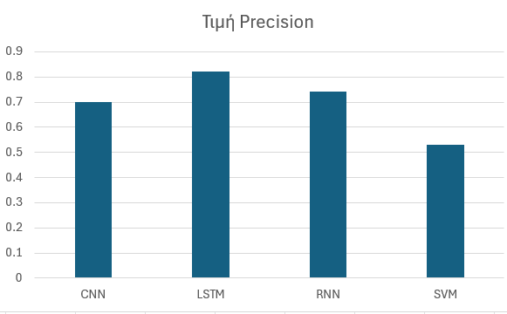
Εικόνα 28: Συγκριτικά αποτελέσματα Precision - Positive Sentiment

Για την δημιουργία μιας εμπεριστατωμένης εικόνας, παρατίθενται και τα συγκριτικά αποτελέσματα και ως προς την μέση τιμή της μετρικής Precision:
Μοντέλο | Τιμή Precision
CNN | 0.74
LSTM | 0.77
RNN | 0.74
SVM | 0.52
Πίνακας 9: Συγκριτικά αποτελέσματα - Μέση τιμή Precision

Και το αντίστοιχο γράφημα με τα συγκριτικά αποτελέσματα:
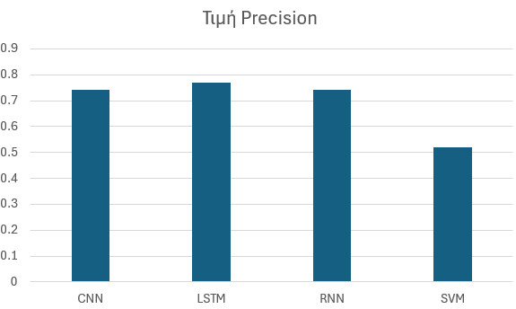
Εικόνα 29: Συγκριτικά αποτελέσματα - Μέση τιμή Precision

4.8. Συγκριτικά Αποτελέσματα Recall
Αρχικά, παρατίθενται τα συγκριτικά αποτελέσματα της μετρικής recall ως προς την κλάση 0 (negative sentiment):
Μοντέλο | Τιμή Recall
CNN | 0.65
LSTM | 0.86
RNN | 0.74
SVM | 0.75
Πίνακας 10: Συγκριτικά αποτελέσματα Recall - Negative Sentiment

Για καλύτερη οπτικοποίηση των αποτελεσμάτων, παρατίθεται και το αντίστοιχο γράφημα:
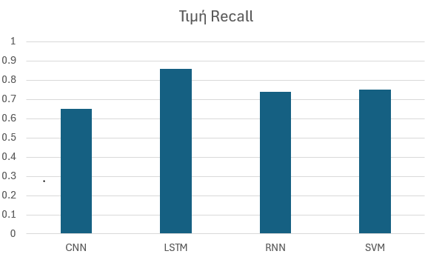
Εικόνα 30: Συγκριτικά αποτελέσματα Recall - Negative Sentiment

Στον παρακάτω πίνακα, ακολουθούν τα αντίστοιχα αποτελέσματα ως προς την κλάση 1 (positive sentiment):
Μοντέλο | Τιμή Recall
CNN | 0.81
LSTM | 0.65
RNN | 0.75
SVM | 0.28
Πίνακας 11: Συγκριτικά αποτελέσματα Recall - Positive Sentiment

Και το αντίστοιχο γράφημα, το οποίο παρουσιάζει τα συγκριτικά αποτελέσματα ως προς την μετρική recall και την κλάση 1:
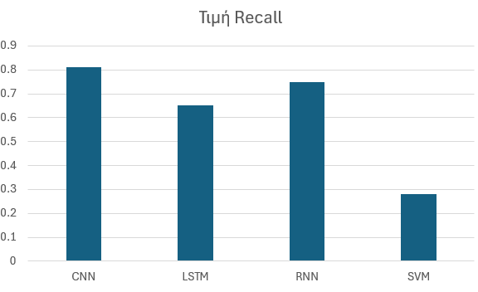
Εικόνα 31: Συγκριτικά Αποτελέσματα Recall - Positive Sentiment

Τέλος, ο πίνακας με τα συγκριτικά αποτελέσματα ως προς την μέση τιμή της μετρικής recall:
Μοντέλο | Τιμή Recall
CNN | 0.73
LSTM | 0.76
RNN | 0.74
SVM | 0.52
Πίνακας 12: Συγκριτικά αποτελέσματα - Μέση τιμή Recall

Όπως επίσης και το γράφημα οπτικοποίησης των συγκριτικών αποτελεσμάτων για την μέση τιμή του recall:
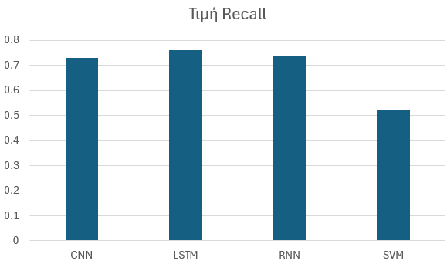
Εικόνα 32: Συγκριτικά αποτελέσματα - Μέση τιμή Recall

4.9. Συγκριτικά Αποτελέσματα F1 - Score
Αρχικά, παρουσιάζονται τα συγκριτικά αποτελέσματα της μετρικής F1 – Score ως προς την κλάση 0 (negative sentiment):
Μοντέλο | Τιμή F1 - Score
CNN | 0.71
LSTM | 0.78
RNN | 0.74
SVM | 0.61
Πίνακας 13: Συγκριτικά αποτελέσματα F1 - Score - Negative Sentiment

Το γράφημα με τα συγκριτικά αποτελέσματα για την περίπτωση του negative sentiment:
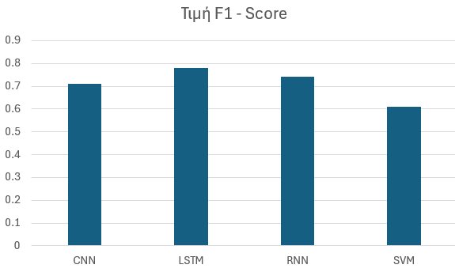
Εικόνα 33: Συγκριτικά αποτελέσματα F1 - Score - Negative Sentiment

Αντίστοιχα αποτελέσματα ως προς την κλάση 1 (positive sentiment):
Μοντέλο | Τιμή F1 - Score
CNN | 0.75
LSTM | 0.73
RNN | 0.74
SVM | 0.37
Πίνακας 14: Συγκριτικά αποτελέσματα F1 - Score - Positive Sentiment

Ακολουθεί και το γράφημα με σκοπό την καλύτερη οπτικοποίηση των αποτελεσμάτων:
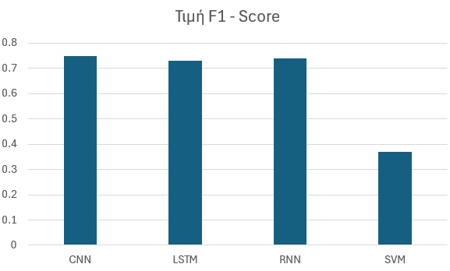
Εικόνα 34: Συγκριτικά αποτελέσματα F1 - Score - Positive Sentiment

Τέλος, τα αντίστοιχα συγκριτικά αποτελέσματα ως προς την μέση τιμή της μετρικής F1 - Score:
Μοντέλο | Τιμή F1 - Score
CNN | 0.73
LSTM | 0.76
RNN | 0.74
SVM | 0.49
Πίνακας 15: Συγκριτικά αποτελέσματα μέσης τιμής F1 – Score

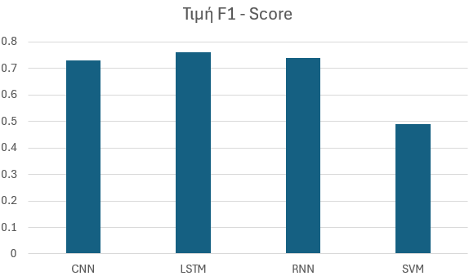
Εικόνα 35: Συγκριτικά αποτελέσματα μέσης τιμής F1 - Score

ΣΥΜΠΕΡΑΣΜΑΤΑ
Στα πλαίσια της συγκεκριμένης εργασίας, αρχικά πραγματοποιήθηκε η κατάλληλη βιβλιογραφική ανασκόπηση όσο αφορά την χρήση μηχανικής μάθησης στην ανάλυση συναισθημάτων. Από την βιβλιογραφική αυτή ανασκόπηση προέκυψαν χρήσιμα συμπεράσματα, τα οποία παρατέθηκαν στα αντίστοιχα θεωρητικά κεφάλαια και οδήγησαν στην υλοποίηση του πρακτικού μέρους της εργασίας.
Όσο αφορά το πρακτικό μέρος της εργασίας, αποφασίστηκε να χρησιμοποιηθούν κάποια μοντέλα (κυρίως νευρωνικά δίκτυα) τα οποία χρησιμοποιήθηκαν για την πρόβλεψη συναισθήματος σε tweets από το μέσο κοινωνικής δικτύωσης Twitter. Παρατηρώντας τα αποτελέσματα, προέκυψε ότι για όλες τις μετρικές αξιολόγησης, το μοντέλο LSTM παρουσίασε την καλύτερη συμπεριφορά, με όχι και τόσο μεγάλη διαφορά σε σχέση με τα υπόλοιπα μοντέλα νευρωνικών δικτύων. Ωστόσο, το μοντέλο SVM παρουσίασε τα χειρότερα αποτελέσματα σε όλες τις μετρικές αξιολόγησης με αρκετά μεγάλη διαφορά.
Στην συνέχεια, συνοψίζονται τα συμπεράσματα από την υλοποίηση του πρακτικού μέρους:
1. Η γλώσσα Python διαδραμάτισε κρίσιμο ρόλο στην πραγματοποίηση της πειραματικής διαδικασίας μέσω των βιβλιοθηκών που διαθέτει για επεξεργασία μεγάλου όγκου δεδομένων και εφαρμογή περίπλοκων μοντέλων μηχανικής μάθησης.
2. Η τεχνική Word2Vec βοήθησε στην αποδοτική αναπαράσταση και διανυσματοποίηση του περιεχομένου των tweets.
3. Χρήση μεγαλύτερου όγκου δεδομένων ενδεχομένως θα συμβάλλει στην αποδοτικότερη εκπαίδευση και εφαρμογή των μοντέλων μηχανικής και βαθιάς μάθησης.

ΒΙΒΛΙΟΓΡΑΦΙΑ – ΠΗΓΕΣ

- Alpaydin, E. (2021). Machine learning. MIT press.
- Badillo, S., Banfai, B., Birzele, F., Davydov, I. I., Hutchinson, L., Kam‐Thong, T., ... & Zhang, J. D. (2020). An introduction to machine learning. Clinical pharmacology & therapeutics, 107(4), 871-885.
- Janiesch, C., Zschech, P., & Heinrich, K. (2021). Machine learning and deep learning. Electronic Markets, 31(3), 685-695.
- Tiwari, A. (2022). Supervised learning: From theory to applications. In Artificial intelligence and machine learning for EDGE computing (pp. 23-32). Academic Press.
- Igual, L., & Seguí, S. (2024). Supervised learning. In Introduction to Data Science: A Python Approach to Concepts, Techniques and Applications (pp. 67-97). Cham: Springer International Publishing.
- Jiang, T., Gradus, J. L., & Rosellini, A. J. (2020). Supervised machine learning: a brief primer. Behavior therapy, 51(5), 675-687.
- Tyagi, K., Rane, C., Sriram, R., & Manry, M. (2022). Unsupervised learning. In Artificial intelligence and machine learning for edge computing (pp. 33-52). Academic Press.
- Valkenborg, D., Rousseau, A. J., Geubbelmans, M., & Burzykowski, T. (2023). Unsupervised learning. American Journal of Orthodontics and Dentofacial Orthopedics, 163(6), 877-882.
- Chander, S., & Vijaya, P. (2021). Unsupervised learning methods for data clustering. In Artificial Intelligence in Data Mining (pp. 41-64). Academic Press.
- Van Engelen, J. E., & Hoos, H. H. (2020). A survey on semi-supervised learning. Machine learning, 109(2), 373-440.
- Zhu, X., & Goldberg, A. B. (2022). Introduction to semi-supervised learning. Springer Nature.
- Zhou, Z. H., & Zhou, Z. H. (2021). Semi-supervised learning. Machine Learning, 315-341.
- Montgomery, D. C., Peck, E. A., & Vining, G. G. (2021). Introduction to linear regression analysis. John Wiley & Sons.
- Maulud, D., & Abdulazeez, A. M. (2020). A review on linear regression comprehensive in machine learning. Journal of Applied Science and Technology Trends, 1(2), 140-147.
- DeMaris, A., Selman, S. H., DeMaris, A., & Selman, S. H. (2013). Logistic regression. Converting Data into Evidence: A Statistics Primer for the Medical Practitioner, 115-136.
- Connelly, L. (2020). Logistic regression. Medsurg Nursing, 29(5), 353-354.
- Song, Y. Y., & Ying, L. U. (2015). Decision tree methods: applications for classification and prediction. Shanghai archives of psychiatry, 27(2), 130.
- Charbuty, B., & Abdulazeez, A. (2021). Classification based on decision tree algorithm for machine learning. Journal of Applied Science and Technology Trends, 2(01), 20-28.
- Bentéjac, C., Csörgő, A., & Martínez-Muñoz, G. (2021). A comparative analysis of gradient boosting algorithms. Artificial Intelligence Review, 54, 1937-1967.
- Duan, T., Anand, A., Ding, D. Y., Thai, K. K., Basu, S., Ng, A., & Schuler, A. (2020, November). Ngboost: Natural gradient boosting for probabilistic prediction. In International conference on machine learning (pp. 2690-2700). PMLR.
- Müller, B., Reinhardt, J., & Strickland, M. T. (2012). Neural networks: an introduction. Springer Science & Business Media.
- Choi, R. Y., Coyner, A. S., Kalpathy-Cramer, J., Chiang, M. F., & Campbell, J. P. (2020). Introduction to machine learning, neural networks, and deep learning. Translational vision science & technology, 9(2), 14-14.
- Biau, G. (2012). Analysis of a random forests model. The Journal of Machine Learning Research, 13(1), 1063-1095.
- Genuer, R., Poggi, J. M., Genuer, R., & Poggi, J. M. (2020). Random forests (pp. 33-55). Springer International Publishing.
- Birjali, M., Kasri, M., & Beni-Hssane, A. (2021). A comprehensive survey on sentiment analysis: Approaches, challenges and trends. Knowledge-Based Systems, 226, 107134.
- Wankhade, M., Rao, A. C. S., & Kulkarni, C. (2022). A survey on sentiment analysis methods, applications, and challenges. Artificial Intelligence Review, 55(7), 5731-5780.
- Hartmann, J., Heitmann, M., Siebert, C., & Schamp, C. (2023). More than a feeling: Accuracy and application of sentiment analysis. International Journal of Research in Marketing, 40(1), 75-87.
- Mehta, P., & Pandya, S. (2020). A review on sentiment analysis methodologies, practices and applications. International Journal of Scientific and Technology Research, 9(2), 601-609.
- Gouthami, S., & Hegde, N. P. (2021). A survey on challenges and techniques of sentiment analysis. Turkish Journal of Computer and Mathematics Education (TURCOMAT), 12(6), 4510-4515.
- Revathy, G., Alghamdi, S. A., Alahmari, S. M., Yonbawi, S. R., Kumar, A., & Haq, M. A. (2022). Sentiment analysis using machine learning: Progress in the machine intelligence for data science. Sustainable Energy Technologies and Assessments, 53, 102557.
- Umarani, V., Julian, A., & Deepa, J. (2021). Sentiment analysis using various machine learning and deep learning Techniques. Journal of the Nigerian Society of Physical Sciences, 385-394
- Kang H, Yoo SJ, Han D (2012). Senti-lexicon and improved Naive Bayes algorithms for sentiment analysis of restaurant reviews. Expert Syst Appl 39(5):6000–6010
- Tripathy A, Agrawal A, Rath SK (2015) Classification of sentimental reviews using machine learning techniques. Procedia Comput Sci 57:821–829
- Kabir, M., Kabir, M. M. J., Xu, S., & Badhon, B. (2021). An empirical research on sentiment analysis using machine learning approaches. International Journal of Computers and Applications, 43(10), 1011-1019.
- Shamantha, R. B., Shetty, S. M., & Rai, P. (2019, February). Sentiment analysis using machine learning classifiers: evaluation of performance. In 2019 IEEE 4th international conference on computer and communication systems (ICCCS) (pp. 21-25). IEEE
- Li YM, Li TY (2013) Deriving market intelligence from microblogs. Decis Support Syst 55(1):206–217
- Borg A, Boldt M (2020) Using VADER sentiment and SVM for predicting customer response sentiment.Expert Syst Appl 162:113746
- Malviya, S., Tiwari, A. K., Srivastava, R., & Tiwari, V. (2020). Machine learning techniques for sentiment analysis: A review. SAMRIDDHI: A Journal of Physical Sciences, Engineering and Technology, 12(02), 72-78.
- Dhola, K., & Saradva, M. (2021, January). A comparative evaluation of traditional machine learning and deep learning classification techniques for sentiment analysis. In 2021 11th international conference on cloud computing, data science & engineering (Confluence) (pp. 932-936). IEEE.
- Yan-Yan Z, Bing Q, Ting L (2010) Integrating intra-and inter-document evidences for improving sentence sentiment classification. Acta Autom Sinica 36(10):1417–1425
- Chandra, Y., & Jana, A. (2020, March). Sentiment analysis using machine learning and deep learning. In 2020 7th international conference on computing for sustainable global development (INDIACom) (pp. 1-4). IEEE
- Van de Camp M, Van den Bosch A (2012) The socialist network. Decis Support Syst 53(4):761–769
- Moraes R, Valiati JF, Neto WPG (2013) Document-level sentiment classification: an empirical comparison between SVM and ANN. Expert Syst Appl 40(2):621–633
- Moraes R, Valiati JF, Neto WPG (2013) Document-level sentiment analysis
- Liu P, Qiu X, Huang X (2016) Recurrent neural network for text classification with multi-task learning.
- Bhuvaneshwari, P., Rao, A. N., Robinson, Y. H., & Thippeswamy, M. N. (2022). Sentiment analysis for user reviews using Bi-LSTM self-attention based CNN model. Multimedia Tools and Applications, 81(9), 12405-12419.
- Yadav, N., Kudale, O., Rao, A., Gupta, S., & Shitole, A. (2021). Twitter sentiment analysis using supervised machine learning. In Intelligent data communication technologies and internet of things: Proceedings of ICICI 2020 (pp. 631-642). Springer Singapore.
- Mary, G. P. A., Hema, M. S., Maheshprabhu, R., & Guptha, M. N. (2021, December). Sentimental Analysis of Twitter Data using Machine Learning Algorithms. In 2021 International Conference on Forensics, Analytics, Big Data, Security (FABS) (Vol. 1, pp. 1-5). IEEE.
- Rathi, M., Malik, A., Varshney, D., Sharma, R., & Mendiratta, S. (2018, August). Sentiment analysis of tweets using machine learning approach. In 2018 Eleventh international conference on contemporary computing (IC3) (pp. 1-3). IEE
- Gupta, B., Negi, M., Vishwakarma, K., Rawat, G., Badhani, P., & Tech, B. (2017). Study of Twitter sentiment analysis using machine learning algorithms on Python. International Journal of Computer Applications, 165(9), 29-34
- https://www.kaggle.com/code/imabhilash/twitter-sentiment-analysis-using-cnn-deeplearning/input
- Hagedorn, S., Kläbe, S., & Sattler, K. U. (2021, January). Putting pandas in a box. In Conference on Innovative Data Systems Research (CIDR);(Online) (p. 15).
- Harris, C. R., Millman, K. J., Van Der Walt, S. J., Gommers, R., Virtanen, P., Cournapeau, D., ... & Oliphant, T. E. (2020). Array programming with NumPy. Nature, 585(7825), 357-362.
- Pang, B., Nijkamp, E., & Wu, Y. N. (2020). Deep learning with tensorflow: A review. Journal of Educational and Behavioral Statistics, 45(2), 227-248.
- Yan, Y., & Yan, J. (2018). Hands-On Data Science with Anaconda: Utilize the right mix of tools to create high-performance data science applications. Packt Publishing Ltd.
- Granger, B. E., & Pérez, F. (2021). Jupyter: Thinking and storytelling with code and data. Computing in Science & Engineering, 23(2), 7-14.
- Van Dusen, E. (2020, February). Jupyter for teaching data science. In Proceedings of the 51st ACM Technical Symposium on Computer Science Education (pp. 1399-1399).
- Johnson, J. W. (2020, October). Benefits and pitfalls of jupyter notebooks in the classroom. In Proceedings of the 21st annual conference on information technology education (pp. 32-37).
- Di Gennaro, G., Buonanno, A., & Palmieri, F. A. (2021). Considerations about learning Word2Vec. The Journal of Supercomputing, 1-16.
- Grohe, M. (2020, June). word2vec, node2vec, graph2vec, x2vec: Towards a theory of vector embeddings of structured data. In Proceedings of the 39th ACM SIGMOD-SIGACT-SIGAI Symposium on Principles of Database Systems (pp. 1-16).
- Krstinić, D., Braović, M., Šerić, L., & Božić-Štulić, D. (2020). Multi-label classifier performance evaluation with confusion matrix. Computer Science & Information Technology, 1, 1-14.

ΠΑΡΑΡΤΗΜΑ ΚΩΔΙΚΑ

import numpy as np
import pandas as pd
df=pd.read_csv('data.csv',encoding='ISO-8859-1',header=None)
df.info()
df.head()
df.drop([1,2,3,4],axis=1,inplace=True)
df.info()
df.columns=['sentiment','content']
df.head()
y=df['sentiment']
from sklearn.model_selection import train_test_split
x_train,x_test,y_train,y_test=train_test_split(df['content'],y,test_size=0.30,random_state=42)
x_train.shape
x_test.shape
y_train.shape
y_test.shape
from tensorflow.keras.preprocessing.text import Tokenizer

max_words=10000
tokenizer=Tokenizer(max_words)
tokenizer.fit_on_texts(x_train)
sequence_x_train=tokenizer.texts_to_sequences(x_train)
sequence_x_test=tokenizer.texts_to_sequences(x_test)

word2vec=tokenizer.word_index
V=len(word2vec)

from tensorflow.keras.preprocessing.sequence import pad_sequences
final_x_train=pad_sequences(sequence_x_train)

T=final_x_train.shape[1]
final_x_test=pad_sequences(sequence_x_test,maxlen=T)
final_x_train.shape
final_x_test.shape

import seaborn as sns
import matplotlib.pyplot as plt
sns.countplot(x='sentiment', data=df)
# Show the plot
plt.show()

from tensorflow.keras.layers import Input,Conv1D,MaxPooling1D,Dense,GlobalMaxPooling1D,Embedding
from tensorflow.keras.models import Model

D=20
i=Input((T,))
x=Embedding(V+1,D)(i)
x=Conv1D(32,3,activation='relu')(x)

x=MaxPooling1D(3)(x)
x=Conv1D(64,3,activation='relu')(x)
x=MaxPooling1D(3)(x)
x=Conv1D(128,3,activation='relu')(x)
x=GlobalMaxPooling1D()(x)
x=Dense(5,activation='softmax')(x)
model=Model(i,x)
model.summary()

model.compile(loss='sparse_categorical_crossentropy',optimizer='adam',metrics=['accuracy'])
cnn=model.fit(final_x_train,y_train,validation_data=(final_x_test,y_test),epochs=2,batch_size=100)

from sklearn.metrics import confusion_matrix,classification_report
import seaborn as sns

y_pred=model.predict(final_x_test)
y_pred=np.argmax(y_pred,axis=1)
cm=confusion_matrix(y_test,y_pred)
ax=sns.heatmap(cm,annot=True,cmap='Blues',fmt=' ')
ax.set_title('Confusion Matrix')
ax.set_xlabel('Actual')
ax.set_ylabel('Predicted')

print(classification_report(y_test,y_pred))
from keras.layers import Input, Embedding, LSTM, Dense
from keras.models import Model

i = Input((T,))
x = Embedding(V + 1, D)(i)
x = LSTM(32, return_sequences=True)(x)
x = LSTM(64, return_sequences=True)(x)
x = LSTM(128)(x)
x = Dense(5, activation='softmax')(x)
model = Model(i, x)
model.summary()

model.compile(loss='sparse_categorical_crossentropy',optimizer='adam',metrics=['accuracy'])
lstm=model.fit(final_x_train,y_train,validation_data=(final_x_test,y_test),epochs=2,batch_size=100)

y_pred=model.predict(final_x_test)
y_pred=np.argmax(y_pred,axis=1)
cm=confusion_matrix(y_test,y_pred)
ax=sns.heatmap(cm,annot=True,cmap='Blues',fmt=' ')
ax.set_title('Confusion Matrix')
ax.set_xlabel('Actual')
ax.set_ylabel('Predicted')

print(classification_report(y_test,y_pred))
from keras.layers import Input, Embedding, SimpleRNN, Dense
from keras.models import Model

i = Input((T,))
x = Embedding(V + 1, D)(i)
x = SimpleRNN(64)(x)
x = Dense(5, activation='softmax')(x)
model = Model(i, x)
model.summary()

model.compile(loss='sparse_categorical_crossentropy',optimizer='adam',metrics=['accuracy'])
rnn=model.fit(final_x_train,y_train,validation_data=(final_x_test,y_test),epochs=,batch_size=100)

y_pred=model.predict(final_x_test)
y_pred=np.argmax(y_pred,axis=1)
cm=confusion_matrix(y_test,y_pred)
ax=sns.heatmap(cm,annot=True,cmap='Blues',fmt=' ')
ax.set_title('Confusion Matrix')
ax.set_xlabel('Actual')
ax.set_ylabel('Predicted')

print(classification_report(y_test,y_pred))

from sklearn.svm import SVC

from sklearn.pipeline import make_pipeline
from sklearn.preprocessing import StandardScaler
clf = make_pipeline(StandardScaler(), SVC(gamma='auto'))
clf.fit(final_x_train, y_train)

y_pred=clf.predict(final_x_test)
cm=confusion_matrix(y_test,y_pred)
ax=sns.heatmap(cm,annot=True,cmap='Blues',fmt=' ')
ax.set_title('Confusion Matrix')
ax.set_xlabel('Actual')
ax.set_ylabel('Predicted')

print(classification_report(y_test,y_pred))

